
CONTABILIDAD Y PRESUPUESTO PÚBLICO II
CONTADURIA PÚBLICA
FACULTAD DE CIENCIAS CONTABLES

El módulo de estudio de la asignatura contabilidad y presupuesto público II es propiedad de la Corporación Universitaria Remington. Las imágenes fueron tomadas de diferentes fuentes que se relacionan en los derechos de autor y las citas en la bibliografía. El contenido del módulo está protegido por las leyes de derechos de autor que rigen al país.
Este material tiene fines educativos y no puede usarse con propósitos económicos o comerciales.
AUTOR
Mauricio Alejandro Bedoya Jiménez
Economista – Ms Administración Económica y Financiera – Estudios Gobierno y Políticas Públicas – Director Talento Humano, Director Departamento Asuntos Administrativos, Director Fondo territorial de Pensiones, Jefe Prestaciones Económicas (Gobernación del Quindío)
mauricio.bedoya@remington.edu.co

Nota: el autor certificó (de manera verbal o escrita) No haber incurrido en fraude científico, plagio o vicios de autoría; en caso contrario eximió de toda responsabilidad a la Corporación Universitaria Remington, y se declaró como el único responsable.

RESPONSABLES
Jorge Alcides Quintero Quintero
Decano de la Facultad de Ciencias Contables
jquintero@uniremington.edu.co

Eduardo Alfredo Castillo Builes
Vicerrector modalidad distancia y virtual
ecastillo@uniremington.edu.co

Francisco Javier Álvarez Gómez
Coordinador CUR-Virtual
falvarez@uniremington.edu.co

GRUPO DE APOYO
Personal de la Unidad CUR-Virtual  EDICIÓN Y MONTAJE  Primera versión. Febrero de 2011.  Segunda versión. Marzo de 2012  Tercera versión. noviembre de 2015  Cuarta versión 2016 | Derechos Reservados    Esta obra es publicada bajo la licencia Creative Commons.  Reconocimiento-No Comercial-Compartir Igual 2.5 Colombia.
TABLA DE CONTENIDO
Pág.
1 MAPA DE LA ASIGNATURA 6
2 UNIDAD 1 SISTEMA NACIONAL DE CONTABILIDAD PÚBLICA 7
2.1.1 RELACIÓN DE CONCEPTOS 8
2.1.2 OBJETIVO GENERAL 8
2.1.3 OBJETIVOS ESPECÍFICOS 8
2.2 Tema 1 ASPECTOS GENERALES 8
2.2.1 Diferencias entre la Contabilidad Pública y privada. 11
2.2.2 EJERCICIO DE APRENDIZAJE 16
2.2.3 PISTA DE APRENDIZAJE: 16
2.3 Tema 2 REGIMEN DE CONTABILIDAD PÚBLICA 16
2.3.1 Plan General de Contabilidad Pública 17
2.3.2 Marco conceptual de la contabilidad pública 19
2.3.3 EJERCICIO DE APRENDIZAJE 23
2.3.4 PISTA DE APRENDIZAJE: 24
2.4 Tema 3 NORMAS TECNICAS DE CONTABILIDAD PÚBLICA 24
2.4.1 Normas técnicas relativas a los activos 25
2.4.2 Diferencia entre valor en libros y avaluó 27
2.4.3 Normas técnicas relativas a los pasivos 27
2.4.4 Normas técnicas relativas al patrimonio 28
2.4.5 Normas técnicas relativas a los estados, informes y reportes contables 30
2.4.6 EJERCICIO DE APRENDIZAJE 32
2.4.7 PISTA DE APRENDIZAJE: 33
3 UNIDAD 2 PROGRAMACION, EJECUCION Y CIERRE PRESUPUESTAL 34
3.1.1 RELACIÓN DE CONCEPTOS 35
3.1.2 OBJETIVO GENERAL 35
3.1.3 OBJETIVOS ESPECÍFICOS 35
3.2 Tema 1 Programación Presupuestal 35
3.2.1 LINEAMIENTOS DE LA POLÍTICA PRESUPUESTAL 36
3.2.2 Calculo de los Ingresos 37
3.2.3 Calculo de gastos 39
3.2.4 Vigencias Futuras 41
3.2.5 EJERCICIO DE APRENDIZAJE 46
3.2.6 PISTA DE APRENDIZAJE: 47
3.3 Tema 2 Ejecución Presupuestal y Liquidación del presupuesto 47
3.3.1 Requisitos para la Correcta Ejecución 47
3.3.2 Modificaciones del Presupuesto 48
3.3.3 Liquidación, recaudo y Cobro de impuestos 49
3.3.4 Ordenación del Gasto y Pago 50
3.3.5 Cuentas Por Pagar Y Reservas Presupuestales 51
3.3.6 Reservas Presupuestales 54
3.3.7 PROGRAMA ANUAL MENSUALIZADO DE CAJA - PAC – 54
3.3.8 Cierre de Tesorería, Presupuestal Y Fiscal 56
3.3.9 Situación presupuestal 58
3.3.10 Situación Fiscal 58
3.3.11 EJERCICIO DE APRENDIZAJE 60
3.3.12 PISTA DE APRENDIZAJE: 61
4 UNIDAD 3 ENTIDADES TERRITORIALES Y PRESUPUESTO 62
4.1.1 RELACIÓN DE CONCEPTOS 63
4.1.2 OBJETIVO GENERAL 63
4.1.3 OBJETIVO ESPECÍFICOS 63
4.2 Tema 1 Endeudamiento Público y Leyes de Responsabilidad Fiscal 64
4.2.1 Ley 358 de 1997 – Ley de los Semáforos 64
4.2.2 Indicadores de Solvencia y Sostenibilidad 65
4.2.3 Ley 617 de 2000 – Gastos de funcionamiento e Ingresos corrientes de libre destinación 66
4.2.4 Relación máxima entre gastos de funcionamiento e ICL 67
4.2.5 Restructuración de la deuda 71
4.2.6 EJERCICIO DE APRENDIZAJE 71
4.2.7 PISTA DE APRENDIZAJE 72
5 PISTAS DE APRENDIZAJE 73
6 GLOSARIO 75
7 BIBLIOGRAFÍA 77

MAPA DE LA ASIGNATURA
CONTABILIDAD Y PRESUPUESTO PÚBLICO II
PROPÓSITO GENERAL DEL MÓDULO:
El presente módulo constituye una herramienta básica sobre la comprensión de la configuración del presupuesto público.
Describe aspectos teóricos y prácticos, desarrollando aspectos como el ciclo presupuestal, la construcción, ejecución y cierre del presupuesto y los aspectos esenciales que se deben tener en cuenta dentro del gasto en las entidades del orden territorial.
OBJETIVO GENERAL DE LA ASIGNATURA:
Brindar al estudiante, a través de una revisión de la normas y principios que regulan el presupuesto público, los conocimientos y destrezas que le permitan el desarrollo del ciclo presupuestal en cada una de sus fases: elaboración, presentación aprobación y liquidación del presupuesto.
OBJETIVOS ESPECÍFICOS DE LA ASIGNATURA:
Realizar una revisión de los conceptos relacionados con contabilidad privada y pública que establezcan la diferencia existente entre contabilidad pública y privada.
Desarrollar, a través de la práctica, las habilidades necesarias en el estudiante, que le permitan la construcción, ejecución y cierre del presupuesto en una entidad pública.
Analizar los aspectos más importantes de las leyes relacionados con sostenibilidad fiscal que establezcan la administración adecuada de la deuda en las entidades del orden territorial.

UNIDAD 1 SISTEMA NACIONAL DE CONTABILIDAD PÚBLICA
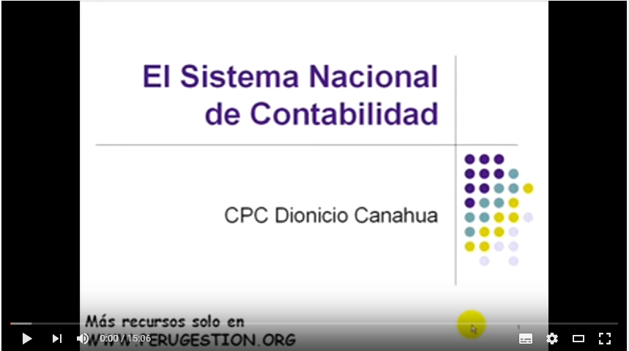
Sistema Nacional de Contabilidad Enlace

RELACIÓN DE CONCEPTOS
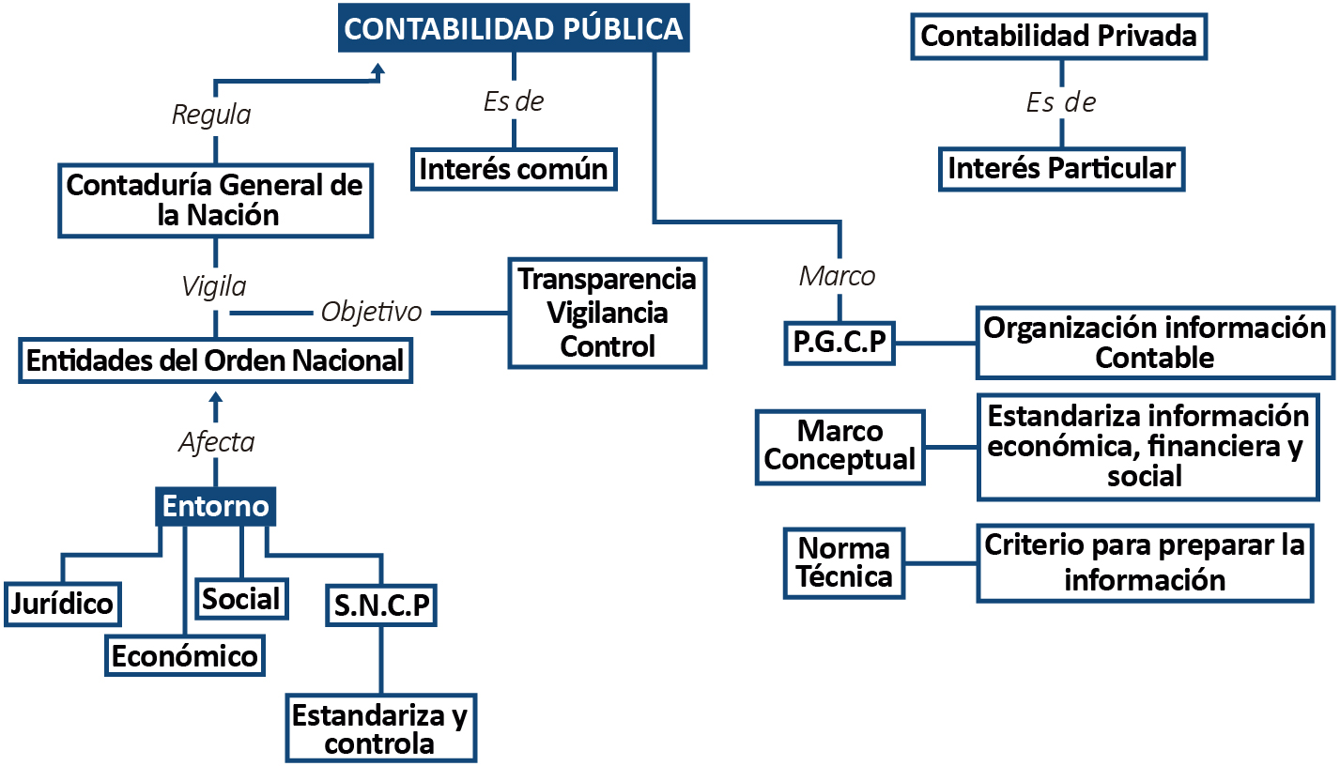

OBJETIVO GENERAL
Realizar una revisión de los conceptos relacionados con contabilidad privada y pública que establezcan la diferencia existente entre contabilidad pública y privada.

OBJETIVOS ESPECÍFICOS
- Determinar el objetivo básico de la contabilidad pública y la Contabilidad privada.
- Establecer la importancia del Sistema Nacional de Contabilidad Pública.
- Realizar una descripción de las normas técnica de contabilidad pública para la presentación de los estados contables, financieros e informes relacionados con la contabilidad publica

Tema 1 ASPECTOS GENERALES
El aspecto púbico se encuentra relacionado con todo aquello que es de interés común que se relaciona con lo colectivo, en contraposición se encuentra aquello que es solo de utilidad e interés individual. Mientras la primera es abierto a todos la segunda es totalmente cerrada.
Lo público tiene básicamente 3 acepciones:
- Da respuesta a la comunidad.
- Hace parte de la política.
- Es referencia a las funciones esenciales que todo estado debe cumplir.
En tal razón lo público debe ser un objetivo de la contaduría. Buscando aspecto como:
- Una información transparente, relevante y pertinente.
- La vigilancia de la fe pública.
- El control de los recursos del estado
Lo anterior permite entonces observar que lo púbico hace relación al conocimiento por parte de la comunidad de todo lo relacionado con la gestión pública buscando la participación ciudadana. Al respecto Romero (2011) plantea:
“Hoy más que nunca, el compromiso con la realidad esta soportado por la investigación y la enseñañnza de la contabilidad como ciencia, cuya misión principal debe ser orientada hacia el servicio de la humanidad y como herramienta política de su transformación dado que su utilidad no debe condicionar intereses colectivos”
La contaduría por tanto debe ejercer un papel preponderante en lo público para lo cual debe ordenar la información relativa a los hechos económicos dando prioridad a las necesidades e interés común.
Ahora bien dentro del sector público existen una gran cantidad de entes que tienen diversas funciones y actividades durante un periodo contable, entre las cuales se encuentran:
- Aquellas que diseñan políticas.
- Las que ejecutan operaciones de distribución de la renta.
- Las que distribuyen bienes y servicios.
- Las que se financian a través de impuestos y precios.
Los diseños de las políticas se encuentran en cabeza de los ministerios, como el caso del diseño de la política de seguridad social o el empleo, o aquellos departamentos que se encargan de direccionar o proteger la seguridad nacional, actividad que se encuentra en cabeza de la Policía Nacional, la cual asumió hasta hace poco las funciones que desempeñaba el extinto Departamento Administrativo de Seguridad (DAS); las entidades que desempeñan funciones de mercado, realizan actividades financieras y comerciales, están representadas por el Banco de la República, el Ministerio de Industria y Comercio, o el Ministerio de Minas que se encarga de regular el precio de la gasolina entre otros. En el cuadro 1 se pueden observar los tipos d entidades públicas que hacen parte del estado colombiano.
De otra parte la contabilidad pública debe tener encuentra que el sistema contable público no solamente debe cuantificar y analizar los aspectos relacionados con las entidades del orden nacional, en el cual se administran recursos significativos sino también aquellos aspectos relacionados con el ámbito territorial, en el cual se administran recursos no tan significativos pero si sumamente importantes para el cumplimiento de las funciones esenciales del estado.
CUADRO 1. Tipos de entidades Públicas
TIPO DE ENTIDAD | DESCRIPCION
Nivel Nacional | Ministerios, Departamentos administrativos, Presidencia de la Republica,
Nivel Territorial | Departamentos, Municipios y territorios indígenas
Entidades Públicas adscritas | Se crean por una entidad principal y desarrollan funciones administrativas.
Entidades públicas vinculadas a la administración | Se crean a través de una entidad principal y desarrollan funciones de producción o comercialización.
Entidades Vinculadas Directas | Se crean por una entidad principal y desarrollan actividades de producción o comercialización.
Ahora bien las características relacionadas con el entorno al cual se enfrenta la contabilidad pública tienen gran efecto, puesto que inciden en la valoración de las transacciones objeto de la contabilización y el tiempo en el cual deben ser reportadas. Puesto que las operaciones financieras, económicas y sociales relacionadas con las entidades públicas están determinadas por el medio que las rodea, se necesita de una comparación de sus resultados, ello implica la adopción de indicadores de medición apropiados a los fines que persigue, de acuerdo a ello, si los datos de entrada hace referencia a aspectos cuantitativos, se realiza una cuantificación monetaria.
Otro aspecto relevante, tiene que ver con la periodicidad de la elaboración de la información contable, es así como de acuerdo a las disposiciones legales se requiere a los distintos entes para rendir la cuenta a las distintas entidades que así lo soliciten; este periodo por lo general hace referencia a tiempo de 1 año; no obstante en algunos casos, existen normas que pueden estipular tiempos diferente al anteriormente mencionado.
Con el fin de estandarizar y controlar la información contable pública existe el Sistema Nacional de Contabilidad Pública (SNCP), el cual determina aspectos relacionados como:
- el ente contable público.
- las operaciones o hechos.
- la escala de medición.
- Periodo en el cual se debe reportar.
Los anteriores elementos permiten la obtención de una información transparente, confiable y útil.
Figura 1. Entorno del sector público

Diferencias entre la Contabilidad Pública y privada.
Cuadro 2. Diferencia entre Contabilidad Pública y Privada.
Contabilidad Pública. | Contabilidad Privada.
Ente público. | Ente Privado.
Contabilidad financiera, económica, social y ambiental. | Contabilidad financiera y de Gestión.
Interés comunitario. | Interés particular.
Gestión socio económica. | Rentabilidad financiera.
Control, valoración de bienes de beneficio y uso público e históricos y culturales, recursos naturales y del ambiente. | Control, conservación y variación del capital social, reservas y resultados del ejercicio.
Beneficios socioeconómico y monetario. | Beneficio monetario.
Propiedad comunitaria. | Propiedad individual y de capital.
Ingresos fiscales o de producción. | Ingresos y gastos operacionales.
Consumo e inversión. | Utilidad neta.
Contribución fiscal | Patrimonio privado.
Depende del presupuesto. | No depende del presupuesto
Utiliza la cuenta cero. | No utiliza la cuenta cero.
Visión social | Visión económica.
Objetivos comerciales – En cumplimiento de políticas económicas y sociales. | Objetivos: comerciales.
Se toman ingresos netos de operación excluyendo los intereses ganados, los ingresos no operacionales netos y las transferencias presupuestales. | Se toman los ingresos de tipo especulativo y operativo.
En el denominador se toman los activos fijos operativos revaluados. (stock de capital puesto a disposición del administrador para la producción o prestación de un servicio. | El denominador de la rentabilidad contempla el total de los activos
Capital de trabajo en términos económicos = activo corriente. | Capital de trabajo = activo corriente – pasivo corriente
Costo de oportunidad del capital de trabajo = Activo corriente x DTF
Rentabilidad pública (IRP) = excedente Público / Activo fijo operativo revaluado. | Rentabilidad Privada (IRP) = utilidad / Activo Total
Proceso Histórico de la contabilidad Pública
La evolución de la contabilidad pública hasta nuestros días donde existe un Sistema Nacional de Contabilidad pública y una entidad como la Contaduría general de la Nación puede plasmarse básicamente en ocho hechos claves que relacionan la evolución orgánica (Ver figura 2), de otra parte el aspecto procedimental se puede observar en el cuadro 3 que relacionan las diferencias existente entre lo que era antes la contabilidad pública y lo que es hora.
Figura 2. Evolución de la Contabilidad Pública
1819 | 1886 | 1923 | 1968 | 1991 | 1995 | 1996
Se decreta la pena de muerte para quienes roben dinero del Estado | Se crea el tribunal Superior de Cuentas | Se crea la contraloría, para tener claridad en las cuentas | Se intenta separar la contabilidad del control | Se crea el cargo Contador General de la Nación | Se crean la Dirección General de Crédito Público | Se crea la contaduría General de la Nación
Tabla 3.
ANTES | AHORA
- No se consolidaba la información para conocer el patrimonio de la Nación.  - Al no haber información no existía adecuada toma de decisiones.  - No había uniformidad en las normas contables.  - Existía mayor probabilidad de corrupción.  - No existía tecnologías en la información, el proceso era manual.  - No existía profesionalismo en la calidad de la información | - Se clasifica la información por nivel y sector para establecer el patrimonio de la Nación.  - Con una información clasificada se realiza una adecuada toma de decisiones evaluando apropiadamente las necesidades sociales.  - Existen principios y normas claras.  - Se identifica más fácil los responsables de la corrupción.  - El procesamiento de la información es tecnificado.  - La información es administrada por profesionales de la contabilidad.
Nació con la constitución de 1991 en su artículo 354 al crear el cargo de Contador General de la Nación, cuyas funciones esencialmente se refieren a uniformar, centralizar y consolidar la contabilidad pública así como elaborar el balance general y establecer las normas contables que deben regir.
Las funciones de la Contaduría General de la Nación fueron dispuestas por la Ley 298 de 1996. Entre las principales funciones se encuentran:
- Determinar las normas que deben regir para el sector público.
- Establecer la normatividad que permita unificar, centralizar y consolidar la
- Contabilidad pública.
- Señalar y definir los estados financieros que deben ser elaborados y presentados.
- Conceptuar en aspectos relacionados con la interpretación de las normas expedidas por la CGN.
- Impones medidas y sanciones en aplicación de las normas expedidas por la CGN.
- Coordinar con los responsables del control interno la aplicación de las normas expedidas por la CGN.
- Elaborar informes económicos y financieros de las entidades bajo su tutela.
La estructura administrativa de la Contaduría general de la Nación se encuentra desarrollado en concordancia con la ley 298 de 1996 (Ver figura 3), de acuerdo a dicha ley la CGN está configurada como unidad administrativa especial, adscrita al Ministerio de hacienda y Crédito Público. Estadística
Figura 3. Estructura Organica de la CGN.
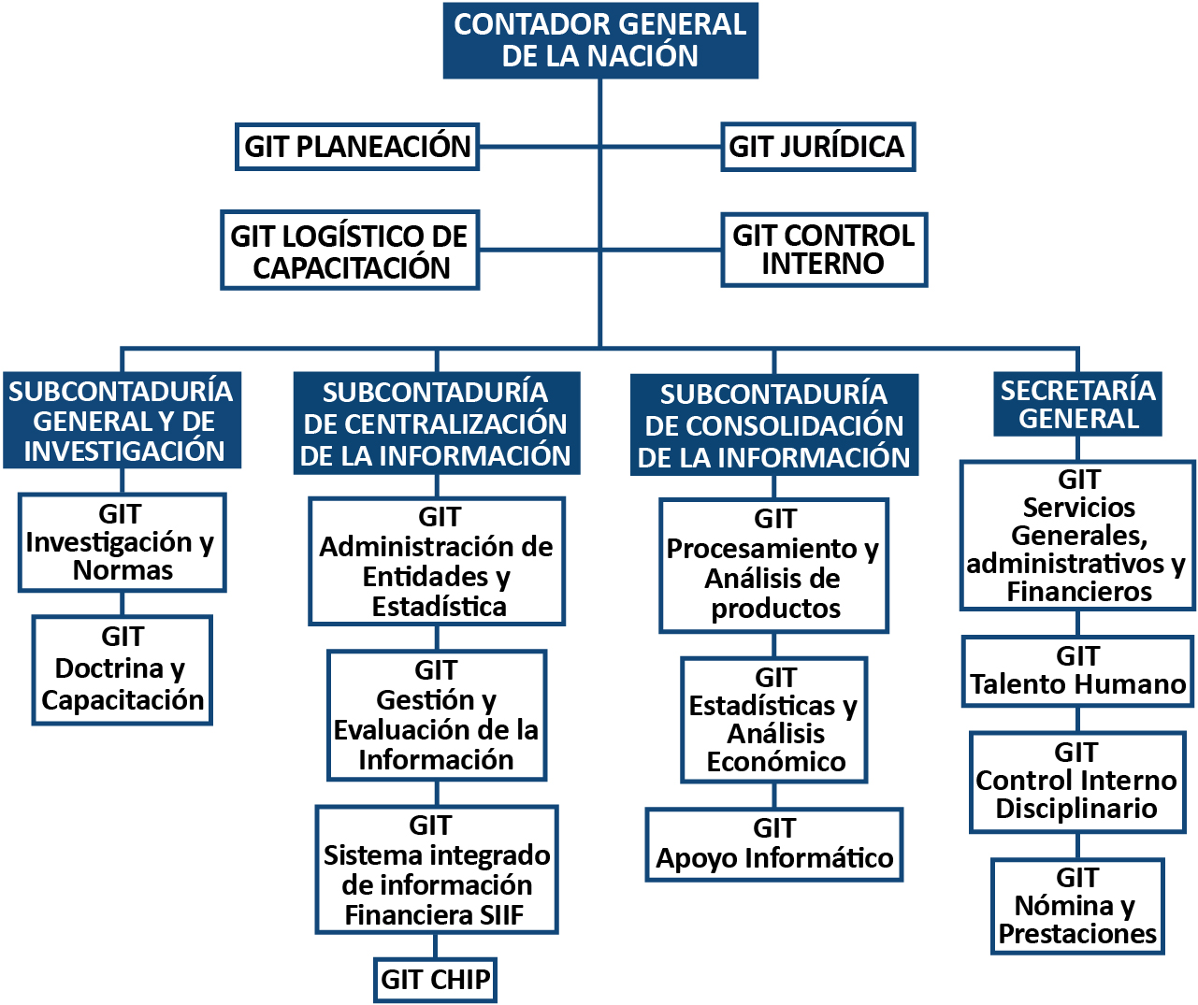
Enlace

EJERCICIO DE APRENDIZAJE
- ¿Cuáles son las distintas funciones que desarrollan las entidades públicas?
- Realice una investigación y profundice sobre las distintas funciones que son llevadas a cabo por las entidades públicas.
- ¿Cuál es el principal objetivo del Sistema Nacional de Contabilidad Pública?

PISTA DE APRENDIZAJE:
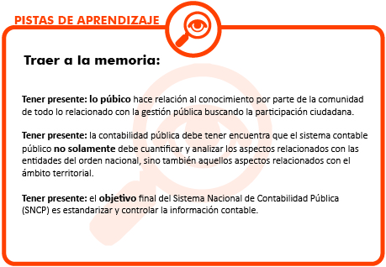

Tema 2 REGIMEN DE CONTABILIDAD PÚBLICA
La resolución 356 del 5 de septiembre de 2007, adopta el manual de procedimiento del Régimen de Contabilidad Pública, para lo cual determina su aplicación en los diferentes organismos y entidades que integran las ramas del poder Público, tanto en el nivel nacional como en el territorial. Es preciso aclarar que esta resolución ha tenido algunas modificaciones, siéndola más reciente la 456 del 2010, a través de la cual se modificó el catálogo general de cuentas, el manual de procedimientos y el Régimen de contabilidad pública.

Plan General de Contabilidad Pública
El objetivo del PGCP es promover la organización contable que permita el control de la gestión pública. El régimen de contabilidad pública desarrolla el Plan general de Contabilidad Pública el cual actualmente se encuentra desarrollado a partir del PGCP de 2007 y actualmente presenta una actualización en su versión 4 al 2 de enero de 2012, documento que puede ser revisado a través de la dirección WEB:
http://www.contaduria.gov.co/wps/wcm/connect/7ac70ba5-ba00-4771-9594-e7d67d740b61/Plan+General+de+Contablidad+versi%C3%B3n+2007.4+%28PGCP%29.pdf?MOD=AJPERES&CACHEID=7ac70ba5-ba00-4771-9594-e7d67d740b61
En el cuadro 3 se puede observar la estructura del PGCP. Tal y como se detalla se relaciona con un sistema de información, el cual se abastece de datos económicos, sociales, ambientales y financieros de las entidades públicas; siendo su propósito el procesamiento de dicha información que permita establecer la situación económica y financiera de las entidades.
Cuadro 3. Estructura del régimen de contabilidad pública 2007 V. 4.
Régimen de contabilidad Pública | Marco Conceptual |  | Control  Rendición de cuentas  Gestión eficiente
Régimen de contabilidad Pública | Marco Conceptual |  | Transparencia
Régimen de contabilidad Pública | Marco Conceptual |  | Gestión Pública
Régimen de contabilidad Pública | Marco Conceptual |  | Control Público
Régimen de contabilidad Pública | Marco Conceptual |  | Divulgación y Cultura
Régimen de contabilidad Pública | Marco Conceptual |  | Comunidad
Régimen de contabilidad Pública | Marco Conceptual |  | Universidades
Régimen de contabilidad Pública | Marco Conceptual |  | Estado
Régimen de contabilidad Pública | Marco Conceptual |  | Organismos internacionales
Régimen de contabilidad Pública | Marco Conceptual | Características | Confiable, razonable, objetiva, verificable, relevante, oportuna, material, universal, comprensible, racional y consistente.
Régimen de contabilidad Pública | Marco Conceptual | Principios | Gestión continuada, registro, devengo, asociación, medición, prudencia, periodo contable, relevación no compensación y hechos posteriores al cierre.
Régimen de contabilidad Pública | Marco Conceptual |  | Normas técnicas (etapas de reconocimiento – revelación hechos financieros, económicos, sociales y ambientales)
Régimen de contabilidad Pública | Marco Conceptual |  | Relativas a los activos
Régimen de contabilidad Pública | Marco Conceptual |  | Relativas a los pasivos
Régimen de contabilidad Pública | Marco Conceptual |  | Relativas al patrimonio público
Régimen de contabilidad Pública | Marco Conceptual |  | relativas a las cuentas de actividad financiera, económica, sociales y ambientales
Régimen de contabilidad Pública | Marco Conceptual |  | Relativas a las cuentas de orden
Régimen de contabilidad Pública | Marco Conceptual |  | Relativas a las cuentas de presupuesto y tesorería
Régimen de contabilidad Pública | Marco Conceptual |  | Relativas a los libros de contabilidad
Régimen de contabilidad Pública | Marco Conceptual |  | Relativas a los estados contables y económicos e informes complementarios
2. Manual de procedimientos |  | Catálogo general de cuentas  Procedimientos contables  Instructivos contables
3. Doctrina contable pública

Marco conceptual de la contabilidad pública
Este marco constituye el fundamento teórico en el que se sustenta la normatividad propia de las instituciones que administran recursos de carácter público. A la vez busca estandarizar la información financiera, económica y social de las instituciones públicas, permitiendo de esta manera la toma de decisiones adecuada, la construcción de indicadores y la evaluación y control de la gestión pública.
El Sistema Nacional de Contabilidad Pública debe satisfacer los propósitos que se encuentran expresados en los fines del SNCP (Ver Figura 4) a las condiciones del entorno jurídico, económico y social del sector público.
Control. Hace referencia al apoyo del control interno y externo.
Rendición de cuentas. El SNCP debe permitir que los servidores públicos rindan cuentas periódicamente a instancias: políticas, ciudadanía, inversores y otros agentes.
Gestión eficiente. El SNCP debe procurar la administración de los recursos y/o el patrimonio estatal de manera eficiente ceñidos a los principios de la función administrativa.
Transparencia. Todas las decisiones sobre los recursos deben ser transparentes y de conocimiento público
Figura 4. Propósitos del SNCP

Los sistemas y los usuarios de la información pueden detallarse tal y como se muestra en la figura 5.
La contabilidad pública tiene unos objetivos claros los cuales constituyen los resultados del Sistema Nacional de Contabilidad Pública y se clasifican de acuerdo a las necesidades de los usuarios bajo unos criterios de control, cultura, análisis y divulgación. De esta manera los objetivos se clasifican en:
- Gestión pública.
- Control público
- Divulgación y cultura
Figura 5. Sistemas y Usuarios de la información contable

Figura 6. Resultados esperados del SNCP

Gestión Pública
- Determina el patrimonio público.
- Optimiza la gestión eficiente de los recursos.
- Determina la producción de los bienes y servicios.
Control Público
- Evalúa la aplicación y destinación de los recursos.
- Permite el seguimiento de la gestión y resultados.
- Evalúa la ejecución de planes, programas y proyectos.
Divulgación y cultura
- Satisface necesidades generales de información.
Existen unas características esenciales que debe presentar la información contable, su objetivo es la consecución de los propósitos del SNCP y la satisfacción de los requerimientos de los distintos usuarios. Estas características son:
- Confiabilidad: La información es confiable al constituir la bases de la consecución de sus objetivos
- Razonabilidad. Es razonable cuando refleja la situación y actividad conforme a la realidad.
- Objetividad. Cuando la información esta reparada con base en la normatividad y aplicación de principios.
- Verificabilidad. Cuando se puede verificar los resultados a través de varios mecanismos.
- Relevancia. Cuando proporciona la información necesaria para que los usuarios dispongan de ella.
- Oportunidad. Cuando la información influye a tiempo sobre las decisiones de los usuarios.
- Materialidad. La información debe ajustarse a la verdad para que sea relevante y confiable.
- Universalidad. Debe contener la totalidad de los hechos financieros, económicos, sociales y ambientales.
- Comprensibilidad. Debe permitir formarse un juicio sobre el contenido.
- Consistencia. Al aplicar criterios de elaboración de forma coherente.

EJERCICIO DE APRENDIZAJE
Responda Falso (F) o Verdadero (V) a cada una de las siguientes preguntas:
- Los objetivos de la contabilidad pública son: la Gestión pública, el Control público y Fiscalización. ( )
- El objetivo del PGCP es promover la organización contable que permita el control de la gestión pública ( )
- Uno de los aspectos que evalúa la gestión pública es identificar los posibles focos de corrupción. ( )
- El marco conceptual de la contabilidad pública busca que la toma de decisiones sea adecuada, la construcción de indicadores y la evaluación y control de la gestión pública. ( ).

PISTA DE APRENDIZAJE:
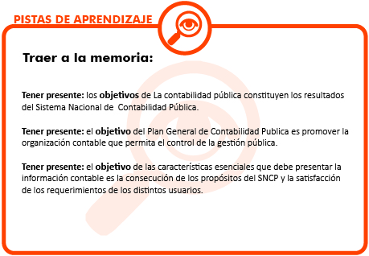

Tema 3 NORMAS TECNICAS DE CONTABILIDAD PÚBLICA
La norma técnica precisa los criterios que deben ser tenidos en cuenta al preparar y presentar la información financiera, económica, social y ambiental.
En su aplicación deben tenerse en cuenta aspectos como:
- Asociar claramente los elementos de los estados contables.
- Las expectativas de aplicación de los recursos deben ser ciertas.
- Las partidas se pueden medir en términos monetarios o expresados cualitativamente.
Un aspecto importante al momento de contabilizar cualquier tipo de hecho tiene que ver con el costo histórico, este representa el valor del hecho en el momento en que este sucede, está conformado por el precio de adquisición más todos los gastos y costos que conlleven la prestación del servicio.

Normas técnicas relativas a los activos
Buscan definir criterios que permitan reconocer los hechos relacionados con bienes tangibles e intangibles. Nacen a raíz de las operaciones que suponen el incremento de los pasivos, el patrimonio o el aumento de los ingresos.
- Inversiones: Representan los recursos que permiten crear o fortalecer un entidad pública así como la adquisición de títulos o instrumentos derivados. Se reconocen por su costo histórico.
- Rentas x Cobrar: Están conformados por los impuestos pendientes de recaudo, se reconocen por el valor contenido en las declaraciones tributarias, las liquidaciones oficiales u actos administrativos en firme.
- Estas rentas no son objeto de provisión.
- Deudores: Hace referencia a los cobros originados por ventas de acitvos o servicios así como intereses moratorios, sanciones y multas por extemporaneidad, así como los derechos no originados por los ingresos tributarios.
- Esos cobros de acurdo a su antigüedad o incumplimiento deben aprovisionarse aquellos que sean calificados de incobrables, el cálculo de su provisión corresponderá a una evaluación técnica, para lo cual se utilizan métodos como el individual o el general. El primero realiza un análisis de antigüedad de cada deudor, mientras el segundo realiza un estimación en porcentaje sobre el total de los deudores.
- Inventarios: Se encuentran configurados por los bienes tangibles e intangibles que pueden ser comercializados, transformados o consumidos en actividades de producción o prestación de servicios. También se incluyen los bienes o servicios que se proporcionan a la comunidad en forma gratuita.
- Los inventarios se reconocen por su costo histórico y se llevan por el sistema de inventario permanente.
- Propiedad, Planta y Equipo: Hace relación a los bienes tangibles adquiridos, construidos o que se encuentran en tránsito y que se utilizan para atender las necesidades sociales.
- Deben reconocerse por su costo histórico y actualizarse a través de métodos reconocidos técnicamente. Su depreciación afecta directamente el patrimonio.
Activos depreciables
La vida útil del se define por la entidad. En general se utilizan para ello la depreciación en línea, la suma de los dígitos o los saldos decrecientes.
Cuadro 4. Activos depreciables y vida útil
Edificaciones | 50
Embalses, represas | 50
Equipo y accesorios de generación, transmisión,  Distribución , producción, conducción, etc | 25
Torres, postes, accesorios | 25
Redes, líneas, cables aéreos | 25
Redes, líneas, cables subterráneos | 25
Plantas y ductos | 15
Maquinaria y equipo | 15
Barcos, trenes, aviones y maquinaria | 15
Equipo médico y científico | 10
Muebles, enseres y equipos de oficina | 10
Equipo de comunicación | 10
Equipo de comedor, cocina, dispensa y hotelería | 10
Equipo de computación | 5
En el caso de semovientes estos se amortizan de acuerdo a su ciclo productivo.

Diferencia entre valor en libros y avaluó
Esta se realiza cuando el precio de mercado o valor actual, sea superior al costo reexpresado, el cual se revela por separado de la cuenta de propiedad, planta y equipo, la diferencia se contabiliza como una valorización.
- Recursos naturales y del ambiente: Son bienes tangibles e intangibles, son de propiedad de la nación y están bajo responsabilidad de la autoridad contable pública.
Se avalúan de acuerdo a métodos como degradación, tectónica y deterioro.
- Otros activos: comprende recursos tangibles e intangibles complementarios para el normal desarrollo de las funciones del estado.
Son reconocidos por su costo histórico y también son susceptibles de actualización.

Normas técnicas relativas a los pasivos
Estas están orientadas a definir los criterios para el reconocimiento de las obligaciones ciertas o estimadas que son contraídas por las entidades públicas como resultado del cumplimiento de sus funciones. Su origen parte del incremento de los activos o generación de costos y gastos.
Una obligación es cierta, cuando eta se obtiene de forma objetiva y exacta, cuestión que no ocurre en el caso de las obligaciones estimadas.
- Operaciones de crédito público y financiamiento de la banca central. Su fin es entregar a las entidades públicas recursos, bienes o servicios, dando un plazo para el pago de estos los cuales pueden ser a través de empresitas, emisión y colación de bonos y títulos de deuda pública.
Los empréstitos y las operaciones de crédito público deben reconocerse por el valor desembolsado; los bonos y títulos se reconocen por el valor nominal. En el caso de las operaciones de crédito publico que pacten con moneda extranjera, estas se reconocerán mediante la Tasa representativa del Mercado (TRM) que aplique en la fecha de la transacción.
Por el origen las operaciones de crédito público se pueden clasificar en internas y externas. Se consideran internas las que son celebradas por residentes del territorio colombiano y que sean pagaderas en moneda nacional. Aquellas que se celebran con no residentes y se pagan con divisas, son denominadas externas.
De acuerdo a los plazos pactados pueden ser a corto y largo plazo. Aquellas pactados a un periodo menor de un año se consideran corto plazo mientras las que su periodo son mayor a un año, se denominan a largo plazo.
- Operaciones de financiamiento e instrumentos derivados con fines de cobertura de pasivos: Comprende operaciones efectuadas para cubrir situaciones temporales de liquidez. Estas operaciones se reconocen por el valor desembolsado. Los bonos y títulos colocados se reconocen por el valor nominal.
Estas operaciones se relevan atendiendo los criterios de origen, plazo pactado y operación que provee el financiamiento.
- Cuentas por pagar: Representan obligaciones con personas naturales o jurídicas, diferentes a las entidades financieras. Estas cuentas se reconocen por el valor adeudado representado en valor con el cual se adquiere la obligación, su causación se realiza en el momento en que se recibe el bien o servicio.
- Obligaciones laborales y de seguridad social: se originan como resultado de la relación laboral con los servidores públicos o empleados públicos. Se reconocen por el valor de la obligación a pagar.
Las obligaciones laborales se clasifican de acuerdo a su naturaleza salarial o prestacional en cuanto las de seguridad social lo hacen de acuerdo a las prestaciones generadas del sistema general de salud.
- Otros bonos y títulos emitidos: No hacen parte de operaciones de crédito público ya que su fin no es la obtención de recursos sino la sustitución y reconocimiento de obligaciones. Su reconocimiento se realiza por el valor nominal.
- Pasivos estimados: Son originados en situaciones ciertas y su exactitud depende de un hecho futuro. Su reconocimiento se realiza por el valor que se estime a través de provisiones.
- Otros Pasivos: Se originan por actuaciones de terceros, se originan a partir de obligaciones que adquiere la entidad en calidad de garante, igualmente como resultado de procesos de depuración de saldos.
En el caso de pasivos diferidos, estos se amortizan durante el periodo en el cual se produce la contraprestación de los bienes y servicios en cuestión.

Normas técnicas relativas al patrimonio
La contabilidad pública, contempla el patrimonio público como el valor de los recursos representados en bienes y derechos con las deducciones a que hubiere lugar.
Estas normas técnicas tienen como objeto reconocer los recursos que inciden en el patrimonio, los cuales se revelan a través de los distintos superávit que pueden constituirse.
La conformación de los distintos superávit que pueden resultar al final del ejercicio se detalla en el cuadro 5 que se presenta a continuación.
Cuadro 5. Factores en comportamiento patrimonial.

Superávit pagado | Valor en exceso originado en la venta de acciones o cutas partes de interés social
Superávit operacional | Surge por el reconocimiento de ingresos, costos y gastos en un periodo contable más los resultados de periodos anteriores
Superávit de valuación | Es el resultado de la actualizaciones de activos, pasivos y patrimonio
Superávit donado | Aparecen como los bines derechos recibidos de terceros. Las donaciones de dinero que no tengasn como destinación los gastos de funcionamiento se registran como superávit por donación.
Superávit por patrimonio incorporado | Aparece como resultado de activos y pasivos que no habían sido legalizados, valorados o medidos previamente
- Hacienda pública: Hace referencia a los recursos entregados para la creación desarrollo de cualquier entidad pública de cualquier orden así como aquellos recursos originados como resultado e la operación, procesos de actualización y decisiones a favor del Estado.
- Patrimonio institucional: Hace parte de este patrimonio los recursos provenientes tanto del sector privado como del sector público destinados a la creación y desarrollo de entidades del sector público descentralizadas y también los destinados al fortalecimiento de un sector específico.
Este tipo de patrimonio se puede clasificar en:
Capital social: Esta representado por aportes sociales para la creación de entes públicos con naturaleza de sociedades limitadas y asimiladas.
Capital autorizado y pagado: Aportes destinados a sociedades anónimas y asimiladas.
Capital fiscal: Resulta de la acumulación de otras cuentas patrimoniales, como resultados del ejercicio, patrimonio público incorporado y el deterioro de bienes de beneficio y uso público.
Capital de fondos parafiscales: Recursos administrados por particulares destinados al fomento y desarrollo de un sector específico.

Normas técnicas relativas a los estados, informes y reportes contables
Las normas se encuentras enmarcadas en el Sistema Nacional de Contabilidad Pública (SNCP). Son preparados de forma comparativa con el periodo inmediatamente anterior.
Para el caso de su presentación, la materialidad de a cuantía se determina de acuerdo al activo total, el activo corriente y no corriente, el pasivo total, el pasivo corriente y no corriente, e patrimonio y los resultados del ejercicio.
Aquellas cuantías que no superan el cinco por ciento en relación con un total no son consideradas como materiales; cuando se encuentran entre un cinco y un diez por ciento, algunos podrán considerarse materiales y otras no; las mayores al diez por ciento se consideran partidas que pueden llegar tener un impacto significativo.
Para establecer a naturaleza se deberá tener en cuenta:
- Cuando son partidas ordinarias o extraordinarias.
- Si el hecho representa una oportunidad o un riesgo.
- Si se influye significativamente en los resultados.
- Si compromete la continuidad o funcionamiento de la entidad.
Es de recalcar que los estados financieros, informes y reportes, deben ser certificados por parte del representante legal de la entidad pública así como también por parte del contador de dicha entidad. Los estados, informes y reportes contables están conformados por:
- Los estados contables básicos.
- Estados contables consolidados.
- Informes contables específicos.
- Informes contables complementarios
- Reportes complementarios

Cuadro 6. Estados financieros básicos
ESTADOS FINANCEROS BASICOS
Activos  Pasivos  Patrimonio  Ingresos  Costos y gastos  Cuentas de Orden  Cuentas de presupuesto y tesorería | Estado de objetivos  Cuadro de mando o tablero de control | Estado de actividad Financiera, económica y social  Estado de cabios en el patrimonio  Estado de flujos de efectivo  Estado Fiscales  Estado de operaciones efectivas de caja  Estado de producción o valor agregado  Balance General  Estado de fuentes y uso del ingreso  Estado de variación patrimonial  Estado de rentabilidad publica  Estado de rigen y aplicación de excedente social  Estado de ahorro, inversión y financiamiento  Estado de cambios en la situación financiera económica y social.
La descripción de los distintos estados financieros corresponde a:
- Balance General: Clasificación resumida de la situación financiera, económica social y ambiental de la situación de la entidad.
- Estado de actividad financiera económica, social y ambiental: Revela el resultado de la actividad financiera económica, social y ambiental.
- Estado de cambios en el patrimonio: Revela las variaciones de las cuentas del patrimonio.
- Estado de flujos de efectivo: Muestra los fondos provistos y utilizados en cumplimiento de las actividades operativas, de inversión y financiación.
- Notas a los estados contables: Hace parte de la información adicional relacionado con las transacciones, hechos y operaciones financieras, económicas, sociales y ambientales que complementan los estados contables básicos.
- Estados contables consolidados: establece la situación, actividad y flujo de recursos, de un grupo contable de entidades públicas.
- Informes contables específicos: Son realizados de acuerdo a las necesidades de los usuarios que requieren cierto tipo de información, se caracterizan por tener un mayor detalle de las operaciones.
- Informes contables complementarios: Son realizados con sujeción a las reglas de clasificación de usuarios para satisfacer la información financiera, económica, social y ambiental.
- Reportes contables: estos son informes específicos, en el cual se incluyen datos e información necesaria en el proceso de consolidación de la información realizado por la CGN, estos reportes se refieren a:
  - Formulario de saldos y movimientos.
  - Formulario de operaciones reciprocas.
  - Formulario de compensación patrimonial.
  - Formulario de notas de carácter general y específico.

EJERCICIO DE APRENDIZAJE
Responda cada una de las siguientes preguntas.
- ¿Quiénes deben aplicar el plan general de contabilidad pública?
- ¿Cómo se clasifica la cuenta del patrimonio correspondiente en el pasivo?. Explique.
- ¿A que hace referencia la Contabilidad Pública?

PISTA DE APRENDIZAJE:
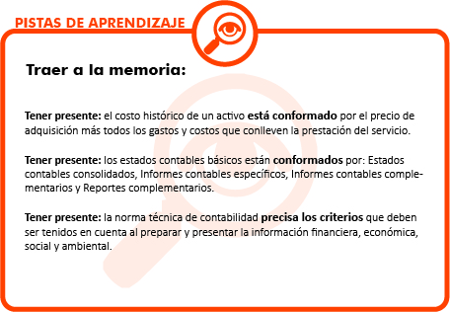

UNIDAD 2 PROGRAMACION, EJECUCION Y CIERRE PRESUPUESTAL
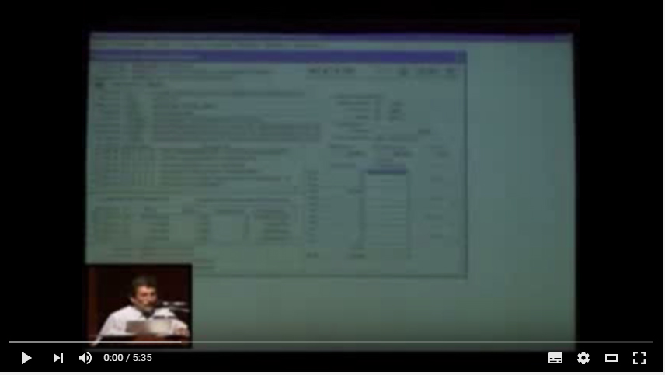
Nueva Metodología de Ejecución Presupuestal 2011 Tema II 14/14 "Registro de la PCA" Enlace

RELACIÓN DE CONCEPTOS
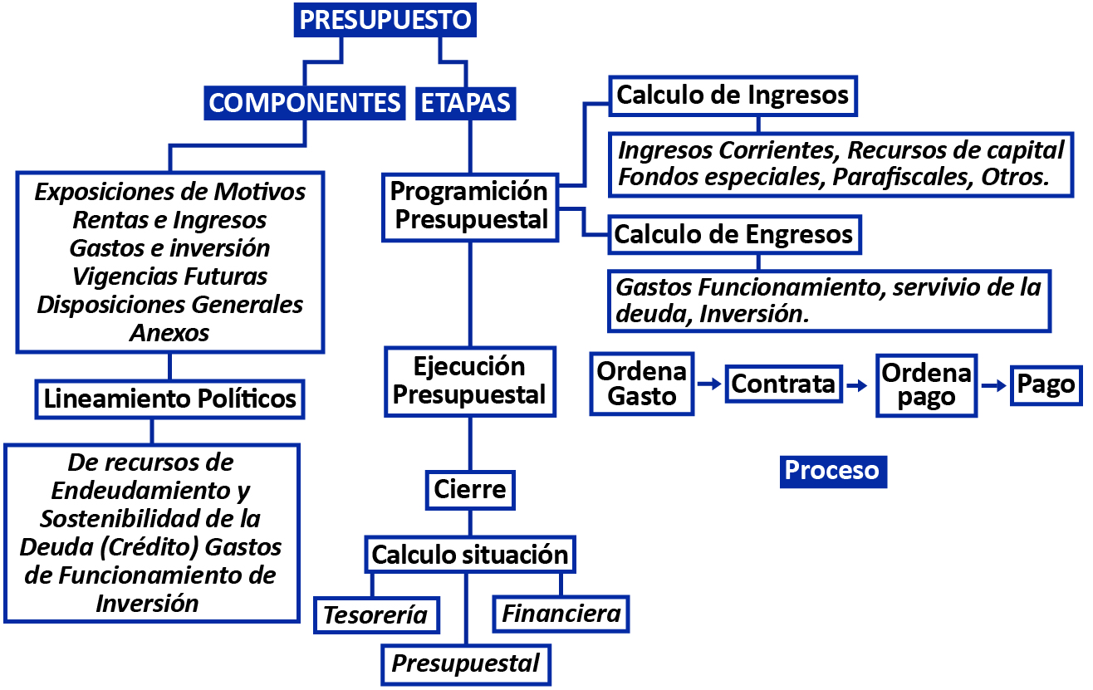

OBJETIVO GENERAL
Desarrollar a través de la práctica las habilidades necesarias en el estudiante, que le permitan construir, ejecutar y cerrar el presupuesto de una entidad pública.

OBJETIVOS ESPECÍFICOS
- Realizar una revisión de los diferentes componentes que hacen parte de la presentación del anteproyecto de presupuesto
- Comprender el significado de la situación fiscal, tesoral y presupuestal al finalizar el cierre del presupuesto.

Tema 1 Programación Presupuestal
El proceso de elaboración del presupuesto público territorial puede observarse en la figura 7, este proceso es similar para las entidades territoriales como municipios y departamentos, no obstante, en el caso de los departamentos el proceso comienza desde principios d enero y por lo regular requiere de 10 meses para su planeación.
Figura 7. Calendario programación presupuestal

Tal y como lo señala Rodrigues (2008), en cada una de las etapas se debe vincularse desde la autoridad principal (Gobernador o Alcalde), así como todos los secretarios de despacho y el equipo profesional que hace parte de la Secretaría de Hacienda y Planeación como los responsables de presupuesto de cada una de las entidades descentralizadas, la finalidad de ello, es que exista un completo conocimiento de su contenido.

LINEAMIENTOS DE LA POLÍTICA PRESUPUESTAL
Estos lineamientos de encuentran contenidos en las directrices que son fijadas por el gobierno en cuanto a los ingresos y gastos. En general se relaciona con los Siguientes temas:

- Políticas de Recursos
- Políticas de Endeudamiento y Sostenibilidad de la Deuda (Crédito)
- Políticas de Gastos de Funcionamiento
- Políticas de Inversión
- Variables y parámetros macroeconómicos u otros a tener en cuenta para los cálculos de ingresos y gastos
Es importante tener en cuenta que al momento de preparar el presupuesto deben ser tenidas en cuenta las variables macroeconómicas, la política de ingresos debe contener aspectos como: Gestión de nuevos recursos, políticas de endeudamiento, políticas de fiscalización y cobro; a su vez la política de gastos comprende aspectos como: el incremento de la planta de cargos y salarios, políticas de prepago de deuda o financiación y la priorización de la asignación de la inversión.
A través de la programación presupuestal se determinan:
- Las pautas generales que las entidades deben seguir en el manejo del presupuesto.
- Las principales variables macroeconómicas a tener en cuenta para sus proyecciones.
- Los aspectos sobre disciplina fiscal.
- La asignación estratégica del gasto de acuerdo a prioridades.
- El uso eficiente y eficaz de los recursos.
La programación presupuestal, busca entonces, optimizar la inversión que permita lograr dar respuesta a las necesidades más apremiantes de la comunidad y los compromisos del gobierno.

Calculo de los Ingresos
Hacen referencia a los recursos que en un futuro recibirá la entidad territorial Durante una vigencia fiscal; están destinados a atender las necesidades de las diferentes entidades desde las cuales se materializa la acción de la administración.
La estructura del presupuesto de rentas y recursos de capital se presenta a continuación:

En el cálculo de los ingresos se deben tener en cuenta los siguientes criterios que pueden influir en su recaudo:
- INDCADORES ECONOMICOS: Inflación, devaluación, TRM, Producto Interno Bruto (PIB).
- EFICIENCIA ADMINISTRATIVA: Capacidad de liquidación y cobro de impuestos, capacidad de recaudo y facilidades de pago de impuestos, capacidad de atención a contribuyentes.
- COMPORTAMIENTO HISTORICO: Aspectos relevantes que han afectado históricamente, tendencia ascendente o descendente.
- COMPORTAMIENTO DEMOGRTAFICO: Tendencia de crecimiento de la población, perfil atareó de la población.
- NORMATIVIDAD VIGENTE: Normas, propuestas de cambio de normas.
- POLITICA ECONOMICA: crediticia, fiscal y monetaria.
- TRANSFERENCIAS DE LA NACIÓN: Normatividad, variables de educación, variables de salud.
Cada una de las variables descritas dentro de su contexto afecta positiva o negativamente el cálculo de las diferentes partidas presupuestales que hacen parte del presupuesto de ingresos. Las proyecciones deberán realizarse conforme se plantea en la siguiente ecuación:
$$y_{1}= y_{0} (1±IE ±EA ±CH ±CD ±NV ±PE ±TN$$
En donde:
y₁: Variable independiente.
y₀: Variable dependiente del periodo anterior.
IE: Valor porcentual correspondiente al impacto de los indicadores económicos.
EA: Valor porcentual correspondiente al impacto de la eficiencia administrativa.
CH: Valor porcentual correspondiente al impacto del comportamiento histórico.
CD: Valor porcentual correspondiente al impacto del comportamiento demográfico.
NV: Valor porcentual correspondiente al impacto de la normatividad vigente.
PE: Valor porcentual correspondiente al impacto de la política económica.
TN: Valor porcentual correspondiente al impacto de las transferencias de la nación.

Calculo de gastos
Los Gastos, son aquellas erogaciones que tienen por objeto atender las necesidades de los órganos y entidades para cumplir con sus funciones, se clasifican en funcionamiento, servicio de la deuda e inversión.
La estructura del presupuesto de gastos se presenta a continuación:

El cálculo de los gastos requiere considerar factores que influyen en su definición, por lo cual es importante tenerlos en cuenta al momento de realizar los cálculos referidos, los factores a tener en cuenta se refieren a:
- INIDICADORES DE POLITICA ECONOMICA: Inflación, devaluación, TRM, Producto Interno Bruto (PIB), política de crédito y política monetaria.
- LIMITES PRESUPUESTALES L. 617: Limites de gastos contraloría, concejo, asamblea, personería.
- GASTOS DE FUNCIONAMIENTO Y PLANTA D EPERSONAL: Aumento o disminución de la planta de personal y salarios, obligaciones y contingencias judiciales.
- SERVICIO DE LA DEUDA: Condiciones de tasas y plazos, deudas anteriores y nuevas.
- CALCULO DE LA INVERSIÓN: Proyectos De inversión, priorización de los recursos de la inversión.
Igual que para el caso de las proyecciones de ingresos, en el caso de los gastos se puede utilizar la siguiente formulación:
$$y_{1}= y_{0} (1±IE ±LP ±GF ±SD ±CI$$
En donde:
y₁: Variable independiente.
y₀: Variable dependiente del periodo anterior.
IE: Valor porcentual correspondiente al impacto de los indicadores económicos.
LP: Valor porcentual correspondiente al impacto de los limites presupuestales.
GF: Valor porcentual correspondiente al impacto de los gastos de funcionamiento.
CD: Valor porcentual correspondiente al impacto del comportamiento demográfico.
SD: Valor porcentual correspondiente al impacto del servicio de la deuda
CI: Valor porcentual correspondiente al impacto de la política económica.
TN: Valor porcentual correspondiente al impacto de las transferencias de la nación.

Vigencias Futuras
El compromiso de vigencias futuros hace relación a la adquisición de compromisos con cargo al presupuesto de vigencias fiscales de los años subsiguientes, lo cual permite apropiar recursos para financiar un gasto en vigencias posteriores a la vigencia en la que se asume el compromiso, siempre y cuando su ejecución se inicie con el presupuesto de la vigencia en que se aprueben dichas autorizaciones, de conformidad con lo dispuesto en los artículos 23 y 24 del estatuto orgánico de presupuesto Decreto 111 de 1996, en concordancia con lo establecido en los artículos 11 y 12 de la Ley 819 de 2003. Al respecto, la Ley 819 de 2003 en su artículo 12, estableció que las entidades territoriales, cuentan con la posibilidad de utilizar vigencias futuras ordinarias, considerando que las vigencias futuras las autoriza el Concejo Municipal o la Asamblea Departamental con el concepto previo del Consejo de Política fiscal municipal o departamental COMFIS o CODEFIS, o quien hagas sus veces.
Si los proyectos de inversión no se encuentren consignados en el Plan de Desarrollo Territorial y si sumados los compromisos que se piensan autorizar se sobrepasa el cupo de endeudamiento del respectivo ente territorial, no se podrá autorizar vigencia futura alguna
El alcance de las vigencias futuras obedece a:
- Financiar proyectos de inversión o gastos de funcionamiento o de operación de largo plazo.
- Generar ventajas de oportunidad, disponibilidad, calidad, continuidad y reducción de costos.
Las vigencias futuras podrán ser ordinarias y extraordinarias. Las ordinarias buscan:
- Consultar las metas plurianuales del marco fiscal de mediano plazo.
- Contar con el 15% de apropiación en la vigencia fiscal de inicio.
- Proyectos consignados en el plan de desarrollo.
- Los compromisos y costos futuros no pueden.
- Exceder la capacidad de endeudamiento.
A su vez las excepcionales podrán realizarse cuando
- Las vigencias futuras deben ser por el periodo de gobierno excepto las que el consejo de gobierno declare de carácter estratégico.
- Vigencias futuras sin apropiación en la vigencia en que se comprometen para proyectos estratégicos con aprobación del Consejo de Política Fiscal (CONFIS).
Calculados los ingresos, definidos los límites y sublímites de gastos y las vigencias futuras para el siguiente periodo, se procede a estructurar y compilar el proyecto de Ordenanza o Acuerdo de presupuesto, el cual debe tener como contenido los aspectos descritos en la figura 8.
El contenido del proyecto de presupuesto que deber ser presentado a la Asamblea o Concejo, debe tener presente que la Exposición de Motivos es sumamente importante. Este debe contener como mínimo una serie de exigencias establecidas en la Ley 819 de 2003, las cuales hacen alusión al Marco Fiscal de Mediano Plazo, tales como:
- Las metas de Superávit Primario para los próximos 10 años.
- Nivel de deuda pública y su sostenibilidad.
- Informe de resultados fiscales de la vigencia anterior.
- Costo de las exenciones tributarias existentes.
- Los pasivos exigibles.
- El costo fiscal de las Ordenanzas o Acuerdos aprobados en la vigencia anterior.
- Las acciones y medidas para el cumplimiento de las metas.
- La información y cuadros que soporten el presupuesto público territorial.
Figura 8. Contenido del proyecto de presupuesto

Una vez realizada la exposición de motivos se incluye el contenido del articulado del proyecto de presupuesto, en el cual se precisan los Ingresos y Gastos unidades ejecutoras, discriminados en gastos de funcionamiento, servicio de la deuda e inversión. De igual forma, en un artículo, se incorporan las autorizaciones de Vigencias Futuras.
Por último se definen las Disposiciones Generales, las cuales corresponden a normas que se incorporan en el Presupuesto de cada vigencia fiscal.
Una sección importante dentro del proyecto de presupuesto hace relación a los ANEXOS, en los cuales se presenta el detalle de los ingresos y de los gastos por dependencia, así como una serie de documentos informativos para conocimiento y análisis de la Corporación Pública, tales como el Plan Operativo Anual de Inversiones, el detalle de los presupuestos aprobados por el Comfis territorial para las Empresas Industriales y Comerciales y las Empresas Sociales del Estado, respectivamente.
A continuación se presenta una herramienta que puede ser bastante útil en la construcción del cálculo de las variables que hacen parte del presupuesto:
COD | CONCEPTO | EJECUCION |  |  |  |  | Estimado  Año  Siguiente  (6) | Variación |  |  | CRITERIOS  DE PROYECCION
COD | CONCEPTO | AÑO 2  (1) | AÑO 1  (2) | AÑO ACTUAL |  |  | Estimado  Año  Siguiente  (6)
 |  |  |  | Pto | Ej. Jun | Pro Dic | Estimado  Año  Siguiente  (6) | 7=2/1 | 8=5/2 | 9=6/5
 |  |  |  | (3) | (4) | (5)
 | INGRESOS
 | CORREINTES
 | Tributarios
 | No tributarios
 | Transferencias
 | RECURSOS CAPITAL
 | Recursos Balance
 | Crédito
 | GASTOS
 | FUNCIONAMIENTO
 | Servicios Personales
 | Gastos Generales
 | Aportes patronales
 | Transferencia Funcionamiento
 | SERVICIO DE LA DEUDA
 | Interna
 | Externa
 | INVERSION
 | Directa
 | Programa
 | Proyecto
 | Transferencias inversión
Para el caso de los proyectos se hace necesario, establecer las fuentes de financiación de los proyectos de inversión, para este caso se puede utilizar el siguiente cuadro en el cual se dispone la información necesaria:
SECTORES  PROGRAMAS /PROYECTOS | PRESUPUESTO  VIGENCIA | RECURSOS  PROPIOS | SGP | OTROS  COFINANCIACION | CREDITO | OTROS | NUEVAS FUENTES
EDUCACION
Programas
Proyectos
SALUD
BIENESTAR SOCIAL
INFRAESTRUCTURA
PLANEACIÓN
HACIENDA
GOBIERNO
TOTALES

EJERCICIO DE APRENDIZAJE
Responda cada una de las siguientes preguntas.
- ¿En qué consiste la preparación del proyecto de presupuesto?
- ¿Dentro de la estructura del proyecto de presupuesto para que sirven las disposiciones generales?
- ¿A qué hacen referencia los gastos de personal?
- ¿Cuáles son los criterios a tener en cuenta para el cálculo y distribución de los gastos?

PISTA DE APRENDIZAJE:
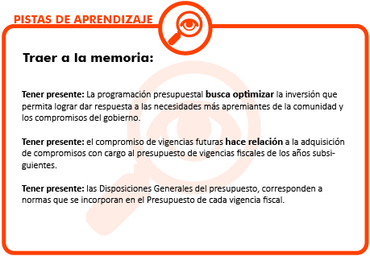

Tema 2 Ejecución Presupuestal y Liquidación del presupuesto
Tal y como lo plantea (Rodríguez, 2008) La ejecución presupuestal es un aspecto relevante en la gestión financiera pública, ya que se materializan las autorizaciones dadas en el presupuesto aprobado por las Corporaciones Públicas y descrito en la unidad anterior.

Requisitos para la Correcta Ejecución
- Está prohibido recaudar contribución o impuesto, la cual no figure en el presupuesto, ni hacer gasto alguno con cargo que no esté incluido en el presupuesto de los gastos.
- No se puede ejecutar ningún programa o proyecto hasta tanto se haya sido evaluado por el órgano competente y registrado en el Banco de Programas y Proyectos de inversión.
- Los actos administrativos que afecten las apropiaciones presupuestales deberá contar con certificado de disponibilidad previo que garantice la existencia de apropiación suficiente para atender el gasto.
- Cualquier obligación debe asumirse consultando siempre la capacidad financiera para atender su pago a efectos de no incurrir en déficit fiscal.
- Un contrato u acto administrativo no puede legalizar aquellas obligaciones que se hayan adquirido con antelación a su firma, la legalización de los hechos cumplidos debe ser realizada a través del uso de la conciliación.
- Los dineros de las rentas de destinación específica de carácter constitucional y legal no pueden ser utilizadas, ni siquiera de manera transitoria para el pago de obligaciones distintas a la de su destinación.

Modificaciones del Presupuesto
Son el conjunto de cambios realizados a través de la expedición de un acto administrativo, por medio del cual se aumentan, disminuyen y/o transfieren cuantías de las apropiaciones. Su objeto es el de adecuar el presupuesto a condiciones no previstas en la etapa de programación.
Cuando se requiera modificar el presupuesto de gastos de inversión se requiere, de un concepto favorable de la Secretaría, Departamento u Oficina de Planeación según el caso y, de la aprobación por parte del Concejo Municipal o Asamblea Departamental.
Toda adición presupuestal debe hacerse con autorización del Concejo o la Asamblea según sea el caso. Los Concejos y Asambleas pueden facultar al ejecutivo para adicionar por decreto algunos recursos, en especial cuando éstos provienen de la Nación o corresponden a recursos del crédito interno o externo previamente aprobado y tienen el carácter de recursos con destinación específica.
Las modificaciones que se realizan al presupuesto pueden ser de: Adición, Modificación Traslado.
Una adición aumenta los ingresos y los gastos inicialmente aprobados dentro del presupuesto.
Una reducción disminuye los ingresos y los gastos inicialmente aprobados dentro del presupuesto.
Traslado aumenta y disminuye los gastos de diferentes partidas inicialmente aprobados dentro del presupuesto.
Los requisitos para realizar las modificaciones presupuestales son:
- Exposición de motivos.
- Justificación legal, económica y financiera de la modificación presupuestal.
- Certificado de disponibilidad presupuestal.
- Certificación de recursos adicionales expedida por el órgano competente, para el caso de una adición.
- Presupuesto ajustado de ingresos y gastos.
- Cuando se trate de una modificación a la Inversión, concepto previo y favorable del Departamento Administrativo de Planeación.
- En el caso de suspensión o reducción, concepto previo y favorable de la Oficina o Dirección de Presupuesto.
- Cálculo o certificación del menor ingreso
- Acta de fenecimiento de las reservas presupuestales.
- Proyecto de Acto Administrativo: Ordenanza, Acuerdo, Decreto o Resolución, según proceda la competencia de aprobación.

Liquidación, recaudo y Cobro de impuestos
El proceso de liquidación, recaudo y cobro de impuestos empieza identificado los ingresos y clasificándolos de acuerdo a la tipología, posteriormente se realiza su reconocimiento mediante la liquidación de los impuestos, la estimación de los recursos que ingresan como transferencias y los de capital.
La segunda fase la ejecución activa comprende los pasos 2 a 5. Esta se refiere al recaudo de ingresos en el presupuesto anual, de los cuales son parte las rentas e ingresos de la administración central y los recursos administrados de los establecimientos públicos, los cuales se clasifican en ingresos corrientes, transferencias y recursos de capital.
Figura 8. Proceso de liquidación, recaudo y cobro de impuestos

Ahora bien, los ingresos tributarios de las entidades territoriales, deben ser reconocidos una vez determinados en las declaraciones tributarias o en las declaraciones oficiales en firme, generando la causación en el ingreso. No obstante, su ejecución real ocurre con base en el recaudo efectivo de este tipo de recursos, lo que conoce con el nombre de sistema de “CAJA” en oposición al de “CAUSACIÓN”, el cual aplica para la ejecución del presupuesto de gastos e inversión.
En el caso de la Nación, los ingresos corrientes y aquellas contribuciones y recursos cuyo recaudo y manejo no haya sido asignado por normas legales a otro órgano, deberán ser consignados en la Dirección del Tesoro Nacional (DTN), por quienes estén encargados de su recaudo.

Ordenación del Gasto y Pago
La ejecución presupuestal de egresos, se realiza mediante la adquisición de compromisos y la ordenación del gasto y se puede concebir como la entrega efectiva de bienes o prestación de servicios. Se entienden como ejecutadas las apropiaciones incluidas en el presupuesto, cuando se ha desarrollado el objeto de las mismas, cumpliendo el fin para el cual fueron programadas en la respectiva vigencia fiscal.
El proceso de afectación presupuestal conlleva el seguimiento de unos requisitos que son necesarios para llevar a cabo el pago de los compromisos adquiridos, los cuales son;
Certificado de Disponibilidad Presupuestal.
Compromiso y Registro Presupuestal.
Constitución de reservas y cuentas por pagar.
En el caso de inversión los proyectos deben estar registrados en el Banco de Programas y Proyectos.
Cuando existe una ordenación del gasto, el Certificado de Disponibilidad Presupuestal (CDP) es el documento a través del cual se establece una intención de compromiso y cuyo objeto es el de amparar la contratación de un bien o servicio.
Aunque la expedición de un CDP garantiza la existencia de apropiación presupuestal disponible, no representa un compromiso presupuestal, lo que hace que el presupuesto se afecte solamente de forma previa y transitoria hasta la perfección del compromiso y la realización del respectivo registro, razón por la que no da lugar a ejecución de recursos.
El último paso corresponde a la ordenación del pago hace referencia al momento en que se realiza el giro.
Figura 9. Proceso de ordenación del gasto

En el cuadro 7 se presenta una plantilla en la cual se puede llevar los registros relacionados con el presupuesto incluyendo sus adicciones, reducciones y modificaciones

Cuentas Por Pagar Y Reservas Presupuestales

Cuentas por Pagar
Las cuentas por pagar permiten la ejecución de los pagos previstos en el presupuesto del año respectivo después del 31 de diciembre, sin vulnerar el principio de anualidad presupuestal. Las cuentas por pagar son obligaciones a cargo de la Administración, que a diciembre 31 de cada año aparecen como pendientes de Las cuentas por pagar. Según el estado en que se encuentre el trámite para su pago, se clasifican en:
A. Cuentas por Pagar en poder del Tesorero: corresponden al valor de todas las obligaciones, cuyas cuentas fueron presentadas y tramitadas por la Tesorería, y cumplen con todos los requisitos legales para su pago, las cuales a diciembre 31 no alcanzaron a ser efectivamente pagadas
Estas obligaciones, deben ser registradas en el cierre fiscal y la Contabilidad
Financiera y pueden ser canceladas por parte de la Oficina de Tesorería a partir de la expedición de la Resolución por medio de la cual se constituyen las Cuentas por Pagar.
B. Cuentas por Pagar en poder del Ordenador del Gasto: corresponden a las obligaciones a cargo de la Administración, cuyas cuentas de cobro o facturas no hubiesen hecho tránsito para ordenar su pago. Siempre que se cuente con los recursos necesarios para su cancelación; estas Cuentas por Pagar que no posean respaldo financiero para su cancelación, harán parte del Déficit Fiscal a Diciembre 31 de la vigencia correspondiente.

COD | Rubro | Apropiación inicial  (1) | Modificaciones |  | Apropiación definitiva  (4) = 1+2-3 | SALDO RECONOCIMIENTOS  SALDO COMPROMISO |  | RECAUDOS GIROS |  | TOTAL  EJECUCION  (9) = 6+8 | SALDO DE APROPIACION  (10) = 4 - 9 | SALDO ANUAL DISPONIBLE  (13) = 10 - 12
COD | Rubro | Apropiación inicial  (1) | Créditos  (2) | Contra créditos  (3)
 |  |  |  |  |  | Mes  (5) | Total  (6) | Parcial  (7) | Saldo Total  (8) | TOTAL  EJECUCION  (9) = 6+8 | SALDO DE APROPIACION  (10) = 4 - 9 | SALDO ANUAL DISPONIBLE  (13) = 10 - 12
 | INGRESOS
 | CORREINTES
 | Tributarios
 | No tributarios
 | Transferencias
 | RECURSOS CAPITAL
 | Recursos Balance
 | Crédito
 | GASTOS
 | FUNCIONAMIENTO
 | Servicios Personales
 | Gastos Generales
 | Aportes patronales
 | Transferencia Funcionamiento
 | SERVICIO DE LA DEUDA
 | Interna
 | Externa
 | INVERSION
 | Directa
 | Programa
 | Proyecto
 | Transferencias inversión

Reservas Presupuestales
Corresponden al valor de todos los compromisos debidamente perfeccionados, contraídos por la Administración Territorial que a 31 de diciembre de cada año aún no han sido ejecutados. Si existen los recursos para su financiación, se incorporarán al Presupuesto de la siguiente vigencia fiscal, tanto en el ingreso como en el gasto como una adición presupuestal; el saldo de las reservas que no cuenten con fuente de financiación, se castigarán con cargo a las apropiaciones incluidas en el Presupuesto de la siguiente vigencia fiscal, mediante traslados presupuestales requeridos para financiar los rubros de gasto que se presenten deficitarios.

PROGRAMA ANUAL MENSUALIZADO DE CAJA - PAC –
El Programa Anual Mensualizado de Caja (APC) es un instrumento de manejo financiero y de ejecución presupuestal, su fin es el de verificar el monto máximo mensual de fondos disponibles y regular los pagos mensuales con el objeto de garantizar el cumplimiento de las obligaciones para alcanzar las metas establecidas en el Plan Financiero Plurianual.
El PAC es una herramienta de planeación en la medida en que consiste en la
Programación del recaudo efectivo de ingresos y de desembolsos en el tiempo, que se asemeja al flujo de caja de las entidades privadas. Tiene dos componentes: PAC de Ingresos y el PAC de Gastos.
A continuación en el cuadro 8 se presenta una herramienta que puede ser utilizada con el fin de confeccionar el PAC, facilitando el control tanto de los ingresos como de los egresos
Cuadro 8. Diseño del PAC
COD | CONCEPTO | PRESUPUESTO  VIGENTE | ENE | FEB | … | DIC | TOTAL  PAC | TOTAL  REZAGO
 | INGRESOS
 | CORREINTES
 | Tributarios
 | No tributarios
 | Transferencias
 | RECURSOS CAPITAL
 | Recursos Balance
 | Crédito
 | GASTOS
 | FUNCIONAMIENTO
 | Servicios Personales
 | Gastos Generales
 | Aportes patronales
 | Transferencia Funcionamiento
 | SERVICIO DE LA DEUDA
 | Interna
 | Externa
 | INVERSION
 | Directa
 | Programa
 | Proyecto
 | Transferencias inversión

Cierre de Tesorería, Presupuestal Y Fiscal
Al finalizar cada vigencia fiscal, se debe establecer el balance financiero de tesorería, presupuestal y fiscal para evaluar los logros alcanzados, las metas cumplidas y los resultados con relación a los objetivos propuestos al inicio de la vigencia en materia de hacienda municipal o departamental.
La situación de tesorería se establece a partir del saldo inicial de comienzo de año, sumándole los recaudos del año, restando los pagos del año y las cuentas pendientes de pago a diciembre 31 de dicho año.
Para establecer la situación de tesorería desde el saldo final a diciembre 31 de
Dicho año, se toma el saldo en caja y bancos e inversiones temporales, restando los fondos de terceros y las cuentas por pagar.
Para calcular la situación de tesorería al finalizar el año, se puede realizar el procedimiento señalado en el cuadro 9 que se describe a continuación
Cuadro 9. Calculo situación de tesorería
 | CONCEPTO | PARCIAL | TOTAL
 | Saldo a 31 Dic
+ | Cuentas de ahorro
+ | Cuentas Corriente
+ | Depósitos
+ | Inversiones temporales
= | Fondos disponibles
 | Exigibilidades de tesorería
- | Fondos especiales
- | Fondos de terceros
- | Fondos con destinación especifica
- | Cuentas por pagar
- | Acreedores
= | Disponibilidad Neta de Tesorería
= | Situación de tesorería
El resultado al cerrarla vigencia puede ser superavitario o deficitario, aunque esta última situación no debería presentarse en ningún ente territorial, ya que supone saldos negativos en bancos.
Una situación de superávit se puede presentar como resultado de un alto nivel de ejecución en el recaudo de ingresos, aunado a una ineficiente ejecución presupuestal de gasto. En esta situación se recomienda a la entidad territorial mejorar los procesos de contratación para comprometer más recursos.
Una situación de déficit se origina por cuanto se puede estar presentando un recaudo efectivo menor a lo planificado, junto con un elevado volumen de compromisos y obligaciones derivadas de los procesos de contratación no planificados; también puede originarse como resultado de una sobreestimación de ingreso.

Situación presupuestal
La situación presupuestal puede ser calculada desde dos puntos de vista diferentes, el sistema mixto de caja y causación y el sistema de causación en ingresos y gastos.
En el sistema mixto de caja y causación, se tienen en cuenta los ingresos efectivamente recaudados del presupuesto de la vigencia, restándole los pagos de las apropiaciones de la vigencia, las cuentas por pagar y las reservas constituidas a 31 de diciembre.
Bajo el sistema de causación en ingresos y causación en gastos, se tiene en cuenta los ingresos recaudados durante la vigencia más los reconocimientos pendientes de recaudar a 31 de diciembre, de los cuales se restan los pagos de las apropiaciones de la vigencia, así como las cuentas por pagar y las reservas presupuestales constituidas a 31 de diciembre.
La situación presupuestal al cierre de la vigencia fiscal, puede ser de superávit o déficit. Una situación presupuestal superavitaria refleja una falta de gestión para comprometer los recursos apropiados en el presupuesto, frente a un recaudo efectivo que sí cumple con las expectativas de programación. Mientras tanto, una situación presupuestal deficitaria, no significa una mala gestión de la administración para la ejecución del presupuesto, ya que solamente se está comparando el recaudo efectivo con el total de compromisos registrados.

Situación Fiscal
La situación fiscal se puede calcular a partir del saldo inicial de comienzo de año, sumándole todos los recaudos del año más los reconocimientos por recaudar a diciembre 31 y se le resta todos los pagos del año.
También se puede establecer la situación fiscal desde el saldo final a diciembre 31, tomando el saldo en caja y bancos e inversiones temporales y restándole el valor de los fondos de terceros, las cuentas por pagar y las reservas presupuestales.
En el cuadro 9 se presenta una herramienta que permite establecer la situación fiscal de una entidad.
La situación fiscal al finalizar la vigencia permite a la administración adoptar medidas tendientes a subsanar cualquiera de las dos situaciones fiscales, ya sea de déficit fiscal o de superávit fiscal.
Cuadro 9.
 | CONCEPTO | PARCIAL | TOTAL
 | Saldo a 31 Dic
+ | Cuentas de ahorro
+ | Cuentas Corriente
+ | Depósitos
+ | Inversiones temporales
= | Fondos disponibles
 | Exigibilidades de tesorería
- | Fondos especiales
- | Fondos de terceros
- | Fondos con destinación especifica
- | Cuentas por pagar
- | Acreedores
= | Disponibilidad Neta de Tesorería
 | Exigibilidad del presupuesto
- | Reservas presupuestales
 | Reconocimientos certificados
+ | Transferencias
+ | Crédito no desembolsado
+ | Otros reconocimientos
= | Situación fiscal

EJERCICIO DE APRENDIZAJE
Responda cada una de las siguientes preguntas.
- Puede el PAC de ingresos ser superior al PAC de gastos de inversión? Por qué?
- ¿Cuáles son las etapas e instrumentos para la ejecución presupuestal?
- ¿Qué procedimiento se debe seguir para cubrir las Reservas Presupuestales, cuando los recursos no son suficientes para su financiación?

PISTA DE APRENDIZAJE:
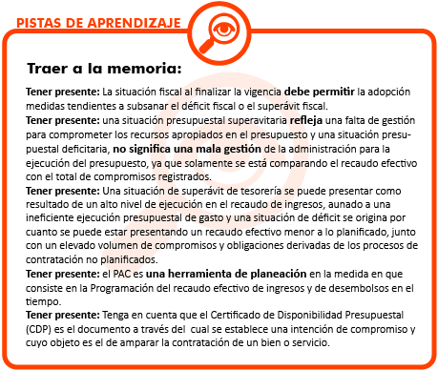

UNIDAD 3 ENTIDADES TERRITORIALES Y PRESUPUESTO

07 'Orden y Rectitud', el programa radial de la Procuraduría General de la Nación (MAR 5-2016) Enlace

RELACIÓN DE CONCEPTOS
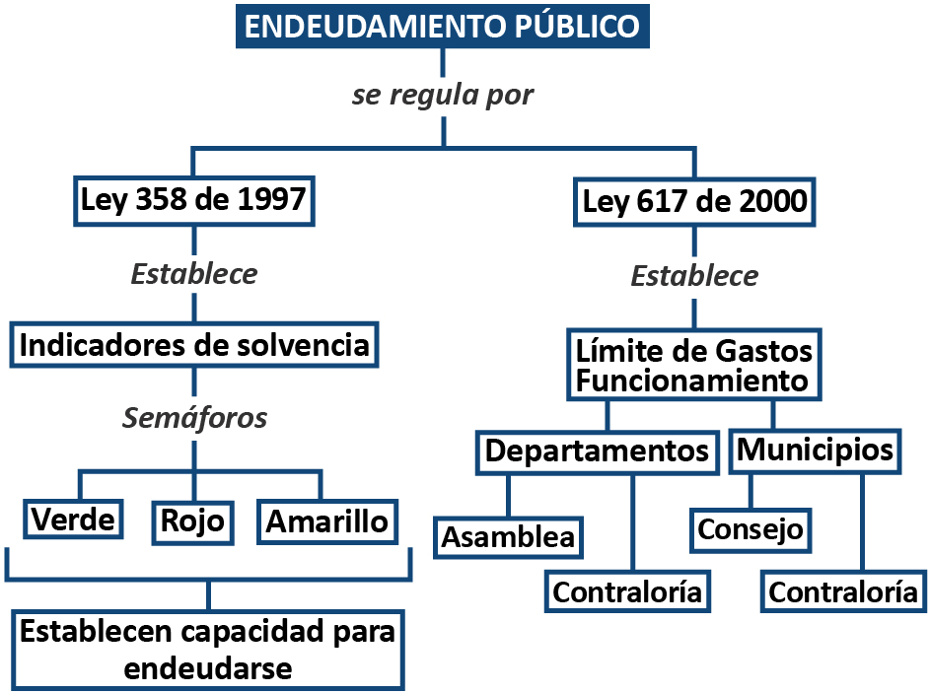

OBJETIVO GENERAL
Analizar los aspectos más importantes de las leyes relacionados con sostenibilidad fiscal que permiten establecer la administración adecuada de la deuda en las entidades del orden territorial.

OBJETIVO ESPECÍFICOS
Identificar los distintos límites con relación a los gastos de funcionamiento que deben ser atendidos por los Departamentos y Municipios y como estas entidades territoriales pueden contratar nueva deuda y se realiza un recorrido por los aspectos que deben ser tenidos en cuenta por las entidades territoriales con el fin de que se garantice la sostenibilidad fiscal.

Tema 1 Endeudamiento Público y Leyes de Responsabilidad Fiscal
El endeudamiento público constituye el principal tema de preocupación que ha sido desarrollado en muchas de las leyes que tienen relación la responsabilidad fiscal. Colombia los últimos años ha promulgado diferentes tipos de leyes con el objeto de disminuir el endeudamiento fiscal y lograr su estabilidad.
Hasta antes de la promulgación de leyes como la Ley 617 de 2.000, la práctica común en la mayoría de las entidades públicas tanto del sector central como territorial, era la de utilizar el endeudamiento público como fuente de financiamiento para el presupuesto público (Restrepo, 2010).
Lo anterior conlleva entonces a examinar algunas de las leyes que en los últimos años se han promulgado a fin de lograr una estabilidad fiscal de las entidades públicas y la incidencia de estas sobre el presupuesto.
El marco constitucional de las leyes presupuestales se encuentra amparado bajo el artículo 364 de la C.P, el cual establece:
“El endeudamiento interno y externo de la Nación y de las entidades territoriales no podrá exceder su capacidad de pago. La Ley regulará la materia”.
Lo anterior permite inferir claramente que no solamente son las condiciones de mercado, económicas o financieras las cuales establecen la necesidad de establecer unos límites al endeudamiento público, sino que es la misma Constitución Política la que establece una exigencia al respecto

Ley 358 de 1997 – Ley de los Semáforos
En la mitad de la década de los noventa el país se dio cuenta de la delicada situación de endeudamiento público por la que estaban pasando los entes territoriales, es decir, tanto Departamentos como Municipios).
La poca normatividad existente relacionada con el endeudamiento público conllevo a la estructuración de una delicada situación financiera de la mayoría de entes territoriales, lo anterior, conllevo a la promulgación de la Ley 358 de 1997 conocida como la Ley de los semáforos.
El contenido de esta Ley busca entre otras cosas los siguientes aspectos:
- Corregir deficiencia de la Ley 185 de 1995, en la cual no se hacía referencia al concepto de capacidad de pago, el cual había sido señalado como elemento primordial en el artículo 364 de la C.P. Al respecto, la ley 1985 de 1995 tenía grande deficiencias entre las cuales se encontraban:
- No hacía referencia alguna al endeudamiento de las entidades territoriales ocasionado por el proceso de descentralización.
- No existía papel alguno de los organismos de control frente al endeudamiento de las entidades territoriales.
- No definía claramente el concepto de capacidad de pago de las entidades públicas.
- Se introdujo principio del ahorro, como objetivo de la existencia de la capacidad de pago de las entidades territoriales. Sustituyendo de esta manera al principio del ingreso como criterio esencial para determinar la capacidad de endeudamiento.
- Se crearon indicadores de solvencia que permiten establecer la situación financiera y de sostenibilidad de la deuda de las entidades territoriales.
- Se excluyen los pasivos pensionales, del saldo total de las deudas territoriales.
- Define un periodo de transición para que los Municipios y Departamentos que tuvieran un alto nivel de endeudamiento, estuvieran en capacidad de generar ahorro sin perder acceso al mercado financiero.

Indicadores de Solvencia y Sostenibilidad
Tal y como se planteó anteriormente la principal innovación de la Ley 358 de 1997, fue a introducción de la definición del concepto de capacidad de pago. Para lo cual, se desarrollaron unos indicadores de solvencia y de sostenibilidad de la deuda.
Cuadro 10. Capacidad de endeudamiento
SEMAFORO | SOLVENCIA | CAPACIDAD | AUTORIZACIONES
 | >40% | SI | CONCEJO
 | >=40% < 60% | SI  El saldo de la deuda de la vigencia anterior no se incrementa o se incrementa en tasa superior al IPC Proyectado | CONCEJO
 | >=40% < 60% | LIMITADA  Si el saldo de la vigencia anterior se incrementa en tasa superior al IPC Proyectado | CONCEJO  GOBERNADOR  Planeación + Plan de Desempeño
 | >60% | MUY LIMITADA | Concejo  Asamblea  Minhacienda  Plan de Desempeño
 | Sostenibilidad  >80% | MUY LIMITADA | Concejo  Asamblea  Minhacienda  Plan de Desempeño
El primero de estos indicadores, solvencia, hace alusión a la relación existente entre deuda y ahorro operacional.
El segundo, sostenibilidad de la deuda, se refiere a la relación existente entre saldo de la deuda total e ingresos corrientes.
Por su parte, es preciso aclarar que al hablar de ahorro operacional, este es entendido como la diferencia entre ingresos corrientes y gastos de funcionamiento.
Los anteriores criterios originaron a lo que se conoce como el sistema de semáforos, la cual establece que la entidad podrá adquirir recursos de crédito, siempre y cuando se cumplan las siguientes condiciones:
- Si los interés a pagar en cada vigencia no son superior al 40% del ahorro operacional y el saldo de la deuda no es superior al 80% de los ingresos corrientes, la entidad se encontrara en semáforo verde.
- Si la solvencia es mayor al 40% y menor o igual al 60%, la entidad se encontrara en semáforo amarillo.
- Si la solvencia es mayor al 60% o la sostenibilidad es mayor del 80&, la entidad territorial se encontrará en una situación de semáforo rojo

Ley 617 de 2000 – Gastos de funcionamiento e Ingresos corrientes de libre destinación
La ley 617 de 2000 se impulsó como la Ley 358 de 1997 en razón del desarrollo del ya mencionado artículo 364 de la Constitución Política. Dicha norma introdujo una serie de criterios y mecanismos necesarios para lograr el ajuste fiscal del que tanto se ha hablado en esta unidad.
La ley 617 de 2000, implementó una serie de límites en sus artículos 4º, 6º, 8 y 10º, los cuales deben ser implementados por los distintos Departamentos y Municipios, y que se encuentran relacionados con los gastos de funcionamiento que son atendidos por estas entidades en proporción a sus ingresos corrientes de libre destinación.
De acuerdo al artículo 3º de la ley 617 de 2000, el cual establece:
“FINANCIACION DE GASTOS DE FUNCIONAMIENTO DE LAS ENTIDADES TERRITORIALES. Los gastos de funcionamiento de las entidades territoriales deben financiarse con sus ingresos corrientes de libre destinación, de tal manera que estos sean suficientes para atender sus obligaciones corrientes, provisionar el pasivo prestacional y pensional; y financiar, al menos parcialmente, la inversión pública autónoma de las mismas”. (Negrilla y subrayas fuera de texto).
Los gastos de funcionamiento de los Municipios Departamentos deben ser financiados con los ingresos corrientes de libre destinación, buscando que dichos ingresos sean suficientes parar la atención de sus obligaciones corrientes, provisionar el pasivo pensional y financiar en parte a inversión autónoma de las mismas.
Para la aplicación del presente artículo la misma ley señala en el parágrafo 1º ibídem su significado, entendiendo como ingresos corrientes de libre destinación aquellos ingresos corrientes con la exclusión de las rentas de destinación específica. Cabe recordar que de acuerdo a la Ley organiza del presupuesto los ingresos corrientes son los tributarios y no tributarios.
La citada ley plantea el no financiamiento de los gastos de funcionamiento con recursos de:
- El uso de ingresos corrientes de la nación de forzosa inversión para el caso de los municipios.
- Los ingresos corrientes percibidos a favor de terceros.
- Recursos de cofinanciación.
- Regalías y compensaciones.
- La sobretasa al ACPM
- Aportes de destinación específica.
- Rendimientos financieros producto de rentas de destinación específica.
En el caso de los gastos relacionados con docentes y personal del sector salud que se financie con ingresos corrientes de libre destinación (ICL) estos deberán seguir financiándose con ingresos corrientes de libre destinación.

Relación máxima entre gastos de funcionamiento e ICL
La ley también regula los montos máximos en que se pueden relacionar los gastos de funcionamiento y los ingresos corrientes de libre destinación que permitan lograr el saneamiento fiscal de las entidades territoriales. De esta forma los artículos 4º, 6º y 8º de la ley 617 de 2.000 plantean límites de los Ingresos Corrientes de Libre destinación según la categoría del ente en territorial, tal y como se detallan en los cuadros 11 y 12 que se presentan a continuación:
Cuadro 11. Límites de Gastos según categorización de los Departamentos.
CATEGORIA | LIMITE
Especial | 50%
Primera | 55%
Segunda | 60%
Tercera y Cuarta | 70%
Cuadro 11. Límites de Gastos según categorización de los Departamentos.
CATEGORIA | LIMITE
Especial | 50%
Primera | 65%
Segunda | 70%
Tercera y Cuarta | 80%
El artículo 8º de la mencionada ley señala límites para el pago de gastos de funcionamiento tal y como se señala en el cuadro 12.
Cuadro 12. Gastos de funcionamiento de las Asambleas.
CATEGORIA | LIMITE CON RELACION A  LA REMUNERACION DE  LOS DIPUTADOS
Especial | Más del 80%
Primera | Más del 60%
Segunda | Más del 60%
Tercera y Cuarta | Más del 25%
En cuanto a los gastos de las contralorías, estos no podrán superar los límites relacionados en el cuadro 13
Cuadro 13. Límite de gastos de la Contralorías.
CATEGORIA | LIMITE
Especial | 1.2 %
Primera | 2.0 %
Segunda | 2.5 %
Tercera y Cuarta | 3.0 %
En el caso de los concejos municipales, sus gastos quedan limitados a los honorarios correspondientes a las sesiones autorizadas más el 1.5% de los ICL.
Finalmente los gastos de las personerías, contralorías distritales y municipales no podrán superar los límites señalados en el cuadro 14.
Cuadro 14. Límites de gastos personerías – contralorías distritales y municipales.
PERSONERIAS  CATEGORIAS | % ICL
Especial | 1.6%
Primera | 1.7%
Segunda | 2.2%
 | Aportes Máximos en Salarios Mínimos Legales Mensuales (SMLV)
Tercera | 350 SMLV
Cuarta | 280 SMLV
Quinta | 190 SMLV
Sexta | 150 SMLV
CONRALORIAS  CATEGORIAS | Limites a los Gastos como porcentaje de los ICL
Especial | 2.8%
Primera | 2.5%
Segunda | 2.8%
Ahora bien, de acuerdo al contenido de los artículos 19 y 26 de la Ley 617 2000, si una entidad territorial, Departamento o Municipio, sobrepase los limites anteriores, habrá comprometido su entidad financiera, debiendo emprender por lo tanto “un programa de saneamiento fiscal que permita lograr los porcentajes establecidos en la ley.

Restructuración de la deuda
Las leyes relacionadas con responsabilidad fiscal no solamente se han dedicado a lo relacionado con la parte de la capacidad de pago de las entidades, también lo se ha referido en lo que tiene que ver con su respectiva restructuración.
Lograr un proceso de restructuración de la deuda pública permite al ente territorial propiciar su estabilidad fiscal, no desde el establecimiento de límites y condiciones a la contratación de la deuda sino a través de la regulación que permita obtener plazos más holgados para el servicio de la deuda, relacionados con aspectos como las tasas de interés.
Respecto a este tema, la Ley 617 ha desarrollado importantes avances, en el contenido de la normatividad desarrollada entre el artículos 61 a 67, en los cuales se permite que la Nación otorgue garantías a las obligaciones contraídas por los entes territoriales, siempre y cuando se cumpla con las siguientes condiciones:
- La entidad territorial se ajuste a un programa fiscal.
- Un compromiso por parte de la entidad territorial d ejecutar dicho programa de ajuste fiscal.
- Una reestructuración de deudas de la entidad territorial que conlleve a recuperar la capacidad de pago.
- Un compromiso de las entidades financieras para otorgar nuevos créditos que permitan desarrollar los programas de ajuste fiscal.
- Constituir una fiducia para la administración y pago de la restructuración establecida.
- Las garantías de la Nación deberá ser hasta del 100% de los créditos nuevos y hasta el 40% de los créditos reestructurados.
Las anteriores disposiciones dan cuenta del apoyo que la Nación busca realizar a las distintas entidades territoriales para que realicen una restructuración de sus deudas.

EJERCICIO DE APRENDIZAJE
Responda cada una de las siguientes preguntas.
- ¿Con que recursos se pueden financiar los gastos de funcionamiento de un ente público?
- ¿Cuáles fueron los principales aportes que introdujeron al endeudamiento de las entidades territoriales las leyes 358 de 1977 y 617 de 2000?
- ¿Por qué la Ley 358 de 1997 es denominada la Ley de los semáforos? Explique.

PISTA DE APRENDIZAJE


PISTAS DE APRENDIZAJE
Tenga en cuenta los objetivos de La contabilidad pública constituyen los resultados del Sistema Nacional de Contabilidad Pública.
Tenga en cuenta el objetivo del Plan General de Contabilidad Pública es promover la organización contable que permita el control de la gestión pública.
Tenga en cuenta el objetivo de las características esenciales que debe presentar la información contable es la consecución de los propósitos del SNCP y la satisfacción de los requerimientos de los distintos usuarios.
Tenga en cuenta lo púbico hace relación al conocimiento por parte de la comunidad de todo lo relacionado con la gestión pública buscando la participación ciudadana.
Tenga en cuenta la contabilidad pública debe tener encuentra que el sistema contable público no solamente debe cuantificar y analizar los aspectos relacionados con las entidades del orden nacional, sino también aquellos aspectos relacionados con el ámbito territorial.
Tenga en cuenta el objetivo final del Sistema Nacional de Contabilidad Pública (SNCP) es estandarizar y controlar la información contable pública.
Tenga en cuenta el costo histórico de un activo está conformado por el precio de adquisición más todos los gastos y costos que conlleven la prestación del servicio.
Tenga en cuenta los estados contables básicos están conformados por: Estados contables consolidados, Informes contables específicos, Informes contables complementarios y Reportes complementarios.
Tenga en cuenta la norma técnica de contabilidad precisa los criterios que deben ser tenidos en cuenta al preparar y presentar la información financiera, económica, social y ambiental
Tenga en cuenta La programación presupuestal busca optimizar la inversión que permita lograr dar respuesta a las necesidades más apremiantes de la comunidad y los compromisos del gobierno
Tenga en cuenta el compromiso de vigencias futuras hace relación a la adquisición de compromisos con cargo al presupuesto de vigencias fiscales de los años subsiguientes.
Tenga en cuenta las Disposiciones Generales del presupuesto, corresponden a normas que se incorporan en el Presupuesto de cada vigencia fiscal.
Tenga en cuenta La situación fiscal al finalizar la vigencia debe permitir la adopción medidas tendientes a subsanar el déficit fiscal o el superávit fiscal
Tenga en cuenta una situación presupuestal superavitaria refleja una falta de gestión para comprometer los recursos apropiados en el presupuesto y una situación presupuestal deficitaria, no significa una mala gestión de la administración para la ejecución del presupuesto, ya que solamente se está comparando el recaudo efectivo con el total de compromisos registrados.
Tenga en cuenta Una situación de superávit de tesorería se puede presentar como resultado de un alto nivel de ejecución en el recaudo de ingresos, aunado a una ineficiente ejecución presupuestal de gasto y una situación de déficit se origina por cuanto se puede estar presentando un recaudo efectivo menor a lo planificado, junto con un elevado volumen de compromisos y obligaciones derivadas de los procesos de contratación no planificados.
Tenga en cuenta el PAC es una herramienta de planeación en la medida en que consiste en la Programación del recaudo efectivo de ingresos y de desembolsos en el tiempo.
Tenga en cuenta Tenga en cuenta que el Certificado de Disponibilidad Presupuestal (CDP) es el documento a través del cual se establece una intención de compromiso y cuyo objeto es el de amparar la contratación de un bien o servicio.
Tenga en cuenta los ingresos corrientes de libre destinación son aquellos ingresos corrientes con la exclusión de las rentas de destinación específica.
Tenga en cuenta Los gastos de funcionamiento de los Municipios Departamentos deben ser financiados con los ingresos corrientes de libre destinación.

GLOSARIO
Apropiación Presupuestal: son las autorizaciones de gastos que el Concejo o la Asamblea aprueban para ser ejecutadas o comprometidas durante la vigencia Fiscal respectiva.
Comité de Política Fiscal: El CONFIS es un organismo adscrito al Ministerio de Hacienda y Crédito Público, encargado de dirigir la Política Fiscal y coordinar el Sistema Presupuestal.
CONFIS – Consejo Superior de Política Fiscal: Está integrado por el Ministro de Hacienda y Crédito Público quien lo preside, el Director del Departamento Administrativo de Planeación Nacional, el Consejero Económico de la Presidencia de la República o quien haga sus veces, los Viceministros de Hacienda, los directores de la Dirección General del Tesoro Nacional y Crédito Público y de impuestos y Aduanas (Ministerio de Hacienda y Crédito Público)
COMFIS – Consejo Superior de Política Fiscal: Organismos adscrito a la Secretaria de hacienda, encargado de la política fiscal en los Municipios y Departamentos, este comité esa integrado entre otros por: el Alcalde o Gobernador, según sea el caso; Secretario de Hacienda, Secretario o Director de Planeación, Tesorero, Jefe o Director de Presupuesto.
Déficit Presupuestal: Hace referencia al exceso de la ejecución de gastos sobre la ejecución de los ingresos.
Deuda Pública: Son todas las obligaciones que el Estado contrae con los agentes económicos a nivel nacional e internacional.
Disponibilidad presupuestal: garantiza la existencia de apropiación presupuestal disponible y libre de afectación para la asunción de compromisos con cargo al presupuesto de la respectiva vigencia fiscal.
Sistema General de Participaciones: se encuentra constituido por los recursos que la Nación transfiere a los distintos entes territoriales, los cuales deben ser destinados a servicios de salud, educación, acueducto alcantarillado y propósitos generales.
Plan Operativo Anual de Inversiones (POAI): es el instrumento mediante el cual se concretan las inversiones del Plan de Desarrollo. El POAI señalará los proyectos de inversión clasificados por sectores, entidades y programas, que guardan concordancia con el Plan de Inversiones establecido en el Plan de Desarrollo. En él se realiza la anualización para una vigencia fiscal de las inversiones del mediano y corto plazo contenidas en el Plan de Desarrollo. Por lo cual en él se incluyen los programas, subprogramas y proyectos a ejecutar durante la vigencia fiscal.
Recursos de cofinanciación: Estos recursos hacen referencia a aquellos que son complementarios a los recursos propios y a las transferencias.
Unidad ejecutora: es aquella en la que se desconcentra parte del presupuesto, es decir esta tienen a capacidad de realizar compromisos con cargo a él y ejecutar dichos recursos.
Pasivos Pensionales: Los pasivos pensionales hacen referencia a aquellas obligaciones de los entes territoriales con relación al pago de pensiones, bonos pensionales, cuotas partes de bonos pensionales y cuotas partes pensionales
Plan financiero Plurianual: Instrumento de planificación y gestión financiera con base en operaciones efectivas que contempla, ingresos, gastos, déficit y su financiación. A nivel nacional es una herramienta de política macroeconómica y a nivel regional de programación presupuestal que define metas máximas de pagos, base para el Plan Operativo Anual de Inversiones y del Programa Anual de Caja.

BIBLIOGRAFÍA
Mazo, H. (2001): Apuntes para una teoría de control fiscal en Colombia. Medellín.
Ministerio de Hacienda y Crédito Público. (s.f.). Ministerio de Hacienda y Crédito Público. Recuperado el 16 de Julio de 2012, de minhacienda.gov.co: http://www.minhacienda.gov.co/MinHacienda/haciendapublica/politicafiscal/
Romero, Enrique (2011): Presupuesto Público & Contabilidad Gubernamental. ECOEDICIONES. Bogotá. ISBN 978-958-648-656-9.
Restrepo, Juan (2010): Derecho Presupuestal Colombiano. LEGIS. Bogotá. ISBN 978-958-653-621-9.
Restrepo, Juan (2000): Hacienda Pública. Universidad Externado de Colombia. Bogotá. ISBN 958-616-280-X.
Calderon, Camilo (2011): Planeación Estatal y Presupuesto Público. LEGIS. Bogotá. ISBN 958-653-134-1.

